Folha(Cloud)

Título do Artigo: Cálculo de Férias coletiva 2
Título do Artigo: Eventos calculando a maior ou a menor do que esperado 3
Título do Artigo: Pagamento Anterior - Cloud 7
Título do Artigo: Base de IRRF - Como calcular dedução simplificada / completa 11
Título do Artigo: Erro de Cálculo: a matrícula não é do tipo funcionário 14
Título do Artigo: Réplicas Negativas 16
Título do Artigo: Cálculo do IRRF e IRRF Férias: Legislação e Aplicação 17
Título do Artigo: Remodelagem de Períodos Aquisitivos de Férias: Como Funciona e quando é Executada 19
Título do Artigo: Remodelagem Automática de Períodos Aquisitivos de Licença-Prêmio e Adicionais 21
Título do Artigo: Dedução de Dependente no IRRF e o Evento 138 em Folhas de Férias 23
Título do Artigo: Regra de Aquisição de Períodos Aquisitivos para Férias 25
Título do Artigo: Regra para Aquisição de Períodos Aquisitivos de 13º Salário 27
Título do Artigo: Erro ao Gravar Cadastro de Entidade: "Não foi encontrado o código de entidade para o ente federativo responsável informado" 29
Título do Artigo: Como criar um novo evento, similar a um já existente 30
Título do Artigo: Como integrar informações do RH ao Minha folha - Licença prêmio e adicionais. 33
Título do Artigo: Como proceder para lançamento de períodos aquisitivos anteriores de férias para matrículas cedidas com tempo trabalhado em outra entidade 37
Título do Artigo: Enviar Mudança de CPF do trabalhador ao eSocial 39
Título do Artigo: Enviar Mudança de CPF do TSV ao eSocial 40
Título do Artigo: Enviar Mudança de CPF do Beneficiário ao eSocial 41
Título do Artigo: Calcular em Folha Abono de Permanência aos Servidores Públicos. 42
Título do Artigo: Adequações no Folha e no eSocial para Desoneração da Folha de Pagamento 43
Título do Artigo: Passo a passo para exclusão de matrícula dentro do sistema 45
Título do Artigo: Eventos de pensão que não tem a tag (ver detalhes) e apresentam erro no e-social. 46
Título do Artigo: Como configurar os eventos e os organogramas para serem enviados a integração contábil? 47
Título do Artigo: Configurar eventos para que seja calculado um benefício ou gratificação como Média e Vantagem. 48
Título do Artigo: Regras de como realizar o Reajuste salarial 49
Título do Artigo: Geração de data de recolhimento no "Relação dos Salários de Contribuição" 51
Título do Artigo: Importação de concurso RH Cloud 53
Título do Artigo: “Relatório de Encargos INSS - FGTS" está isentando valores de Prorrogação de auxílio-maternidade que NÃO seja pela lei 11.770/2008 55
Título do Artigo: IRRF - Como calcular para duplo vinculo - Folha CLoud 57
Título do Artigo: Emissão de Tempo de Contribuição RGPS e RPPS, Certidão ou Declaração? 58
Título do Artigo: Exibição de Nome Empresarial e CNPJ da Entidade de Previdência Complementar na DIRF e Comprovante de Rendimento 60
Título do Artigo: Criação de Grupo no WhatsApp para Receber Novidades do Sistema 61
Título do Artigo: Licença Maternidade: Antecipação e Prorrogação por Atestado Médico 62
Título do Artigo: Cálculo do Descanso Semanal Remunerado (DSR) para Trabalhadores com Horas Extras 64
Título do Artigo: Orientações sobre Reoneração Gradual da Folha de Pagamento - Lei nº 14.973/2024 65
Título do Artigo: Gestão de Provisão no Sistema Folha 67
Título do Artigo: Consultar Médias e Vantagens - Informação sobre base (1) 70
Título do Artigo: Evento 97 de férias - Condições para cálculo 71
Título do Artigo: Cálculo de Férias Coletivas com Alteração no Período Aquisitivo 72
Título do Artigo: Escopo de adequação de 13º salário integral quando pago antes de dezembro- PASSO A PASSO DO SERVIÇO 75
Título do Artigo: Não gerou período de férias no cloud 79
Título do Artigo: Configurações de Acesso e Suporte Técnico no Sistema 81
Título do Artigo: Configurar cancelamento de férias 83
Título do Artigo: Fim da desoneração - Folha Cloud 84
Título do Artigo: Cadastro de Serviços de Autônomos no Folha Cloud 85
Título do Artigo: Cadastro de Cargos no Folha Cloud 86
Título do Artigo: Alteração de lançamento em variável - Atualização de Valor 93

Título do Artigo: Cálculo de Férias coletiva
Descrição
Como faço para realizar o cálculo de férias coletivas dentro do sistema Folha cloud?

Resolução para o cliente

1. Inicialmente, deve-se validar como estão configuradas as férias dentro do sistema
Acessar >> Configurando >> Férias >> Verificar a configuração utilizada como padrão >> 3 Pontinhos >> Editar >> Marcar o campo “Pagamento de Férias” como = Integral >> Habilitar a opção “Período novo de férias Proporcionais”

2. Feito esse procedimento, basta acessar a opção “Executando >> Gestão de pagamentos >> Cálculo >> Férias >> Marcar na primeira opção ao invés de Seleção Individual, selecionar AVANÇADA >> Caso você ja tenha uma seleção, deve procurá-la.

3. Se não tiver a seleção previamente criada, informar os números 123 e irá aparecer a opção ADICIONAR após crie uma seleção temporária e por fim marque a opção >> Férias Coletivas = SIM

Feito esse procedimento será calculada as férias de forma coletiva aos colaboradores mencionados
.
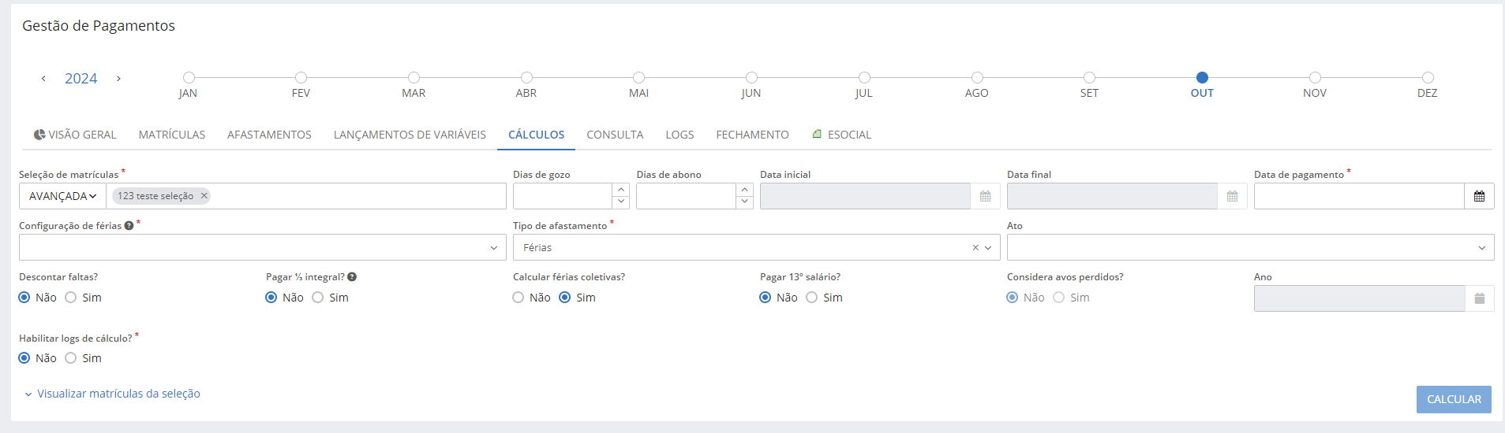

Obs: Será descontado os dias adiantados de férias do próximo período, ou seja, se o servidor tinha apenas 20 dias adquiridos, e você dar 30 dias para este servidor, no próximo período o mesmo terá o início do período aquisitivo com -10 dias de saldo.

Tags/Palavras-chave:
Férias Coletivas, Ferias adiantadas
Intenções
Como gerar as férias adiantadas
Como calcular férias coletivas?

Última Atualização:
08/10/2024 - Guilherme Dos Santos Fernandes

Título do Artigo: Eventos calculando a maior ou a menor do que esperado

Descrição

Situação de dúvida quando, calculo uma folha mensal e um dos eventos que recaem em folha não estão calculando como deveria, vindo um valor a maior ou a menor, nesse sentido quais os passos que devo verificar e o por que dos valores estarem dessa forma?

Resolução para o cliente
Inicialmente, deve-se validar alguns pontos específicos que podem impactar no cálculo de um evento, sendo eles o principal.

- Dias trabalhados na competência.
1.1 Exemplo: Evento de triênio que deveria pagar 30 dias está pagando apenas 10, sempre validar se o funcionário de fato esteve os 30 dias trabalhando na competência, pois, geralmente eventos que usam como base os dias trabalhados, são diretamente impactados por essa condição, sendo necessário assim ajustar a fórmula do evento

- Lançamento em variáveis
2.1. Geralmente quando um evento possui a condição de lançamento em variáveis, se já estiver esse mesmo lançado, e a entidade entender que o funcionário deve receber a maior ou a menor, confirmar se o que está lançado condiz com o desejado, pois as vezes o valor em variável é fixo e não está atendendo a regra que a entidade deseja
2.2 Nesses casos excluindo o evento em variável e tentando calcular novamente deve funcionar, caso contrário caberia analise e customização da fórmula

- Análise do cálculo anterior
3.1 uma boa forma de entender também o que pode ter ocorrido, é a comparação com as folhas anteriores, essa opção está disponível na consulta de cálculo, na opção abaixo:
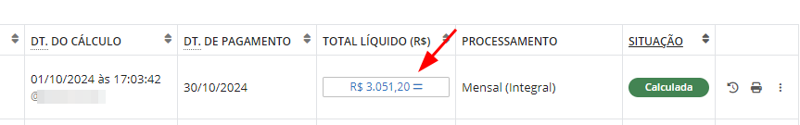

3.2 Clicar na opção acima e trará uma comparação entre a folha deste mês e do mês anterior, assim sendo possível identificar o que mudou de um mês para outro.

Resolução para o analista

- Validação na fórmula
1.1 Inicialmente deve-se acessar o último histórico da fórmula do cliente e de baixo para cima, colocar a função “imprimir” dentro da condição que você deseja identificar a origem daquele valor
1.1.1 Exemplo abaixo, o valor calculo do evento 1 horas normais, está atribuído a algumas condições, uma delas é o valor da varíavel “vaux” e para saber qual o valor está sendo atribuído a ela, usando a lógica abaixo esse resultado trará no LOG de calculo
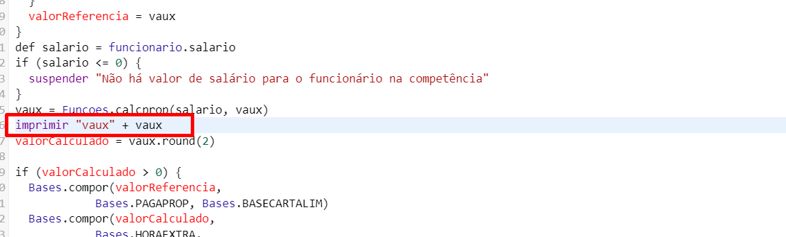
- Para Executar um cálculo com LOG, e entender consequentemente a fonte do valor no exemplo acima, selecionar:
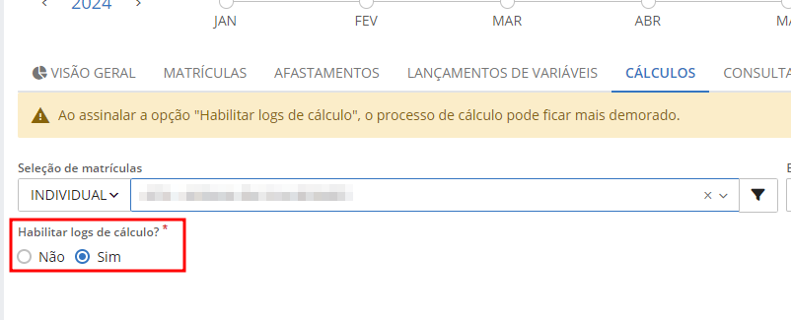
2.1 Após que é feito o cálculo basta clicar nos 3 pontinhos >> Log de cálculo >> Pesquisar no Ctrl+F pelo código do evento que foi utilizado e verificar o nome da variável que mandamos imprimir, nesse caso “VAUX”

- Verificar, também, se o evento em questão possui, como mencionado na solução ao cliente, afastamentos que diminuem seu valor final, quando atribuído a dias trabalhados,

3.1 Exemplo: Calculo uma folha, e nela o evento Gratificação está pagando apenas 20 dias, mas o servidor tem 10 dias afastados que DEVEM contar para o cálculo e não está ocorrendo, é geralmente por conta do afastamento não estar devidamente configurado no evento

3.2 Nesse caso procurar pela função dentro da formula:
def afastamentos = [ClassificacaoTipoAfastamento.LICENCA_COM_VENCIMENTOS]

3.2.1 Lembrando que nesse caso, a CLASSIFICAÇÃO do afastamento é específica e se o afastamento atribuído possuir outra classificação, precisará ser customizado a fórmula para que passa a compor esse nova ‘classificação”

- Valor da BASE do evento:
4.1 Geralmente quando um evento possui também em sua condição, uma “base” exemplo: valorCalculado = (base,vaux) geralmente essa “base” pode ser diversas condições, como uma base de calculo (INSS. FUNDO FINANCEIRO, IRRF) ou até mesmo a soma de outros eventos, com isso deve novamente de baixo para cima na formula, procurar tudo que o evento considera como condição para calcular aquela base.

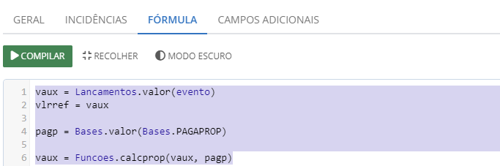

4.2 No exemplo acima, a variável “pagp” está atribuída a uma base, chamada de PAGAPROP, ou seja, todos os outros eventos do sistema que estão montando base com o termo “PAGAPROP” irão utilizar como fonte para os valores nessa condição
4.3 Também é comum que a “base” esteja da seguinte maneira:
base = (Eventos.valor(1) + Eventos.valor(18) + Eventos.valor(902))

4.3.1 Nesse caso, será a soma dos eventos acima e caso o cliente informe que precise de outro evento para compor esse valor, deve-se avaliar como customização.

Tags/Palavras-chave:

Eventos, Cálculo de Folha, Valor a menor
Intenções
Como verificar o valor de um evento a menor em cálculo de folha?
Evento está pagando diferente?
Valores divergentes na folha de pagamento do funcionário?

Dicas e Sugestões:

Sempre que for mexer na fórmula do cliente, mesmo que para inserção do “imprimir” criar um novo histórico, para que o anterior não seja alterado indevidamente.

Última Atualização:
08/10/2024 - Guilherme Dos Santos Fernandes

Título do Artigo: Pagamento Anterior - Cloud
Descrição:
Os rendimentos recebidos acumuladamente (RRA) são valores referentes a períodos anteriores ao ano corrente que foram pagos de uma única vez ao contribuinte. O pagamento anterior, por outro lado, refere-se a verbas devidas e não pagas dentro do mesmo ano corrente. Ambos precisam ser informados corretamente ao e-Social, com as devidas tributações e base de cálculo ajustada conforme a legislação vigente.
Resolução para o cliente:
- Cadastrar o Processo
Acesse a opção "Administrando" >> "Gestão de processos" >> "Pagamentos Anteriores" para realizar o cadastro do Pagamento Anterior/RRA.
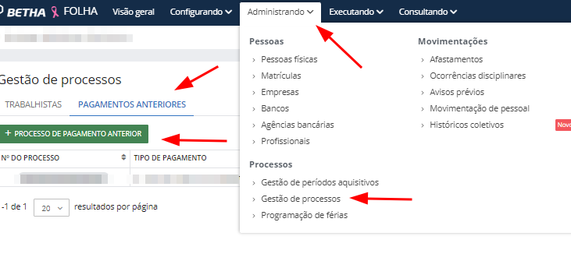
Guia Dados Gerais:
- O processo contém RRA? Pagamentos anteriores referem-se a verbas devidas de competências anteriores, enquanto RRA diz respeito a pagamentos devidos em anos anteriores.
- O pagamento será parcelado? Selecione se sim se houver parcelamento.
- A remuneração é devida pela sucessora? Selecione, sim, se houve transferência de titularidade da entidade contratante e a verba seja uma obrigação contraída pela antiga entidade.
- Tipo de Pagamento: Escolha o tipo de instrução que melhor se enquadra na situação. (Judicial ou administrativo)
- Competência Devida: Informe a competência em que o pagamento anterior será realizado.
- Nº do processo: Número do processo Judicial ou administrativo
- Descrição do RRA: Informe uma descrição que identifique o pagamento.
- Data da Assinatura: Indique a data em que foi autorizado o pagamento.
- Período de Referência: Inclua a competência inicial e final, referente à competência em que a verba deveria ter sido calculada, se for uma única competência deverá incluir a mesma em ambos os campos
- Data de pagamento: Selecione a data de pagamento da parcela.
- Origem do pagamento anterior: Campo para incluir o motivo, informações do processo.

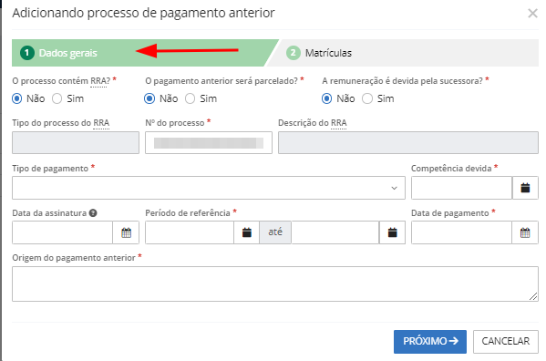
Guia Matrículas:
- Adicione a seleção para a(s) matrícula(s) cujo pagamento será concedido.
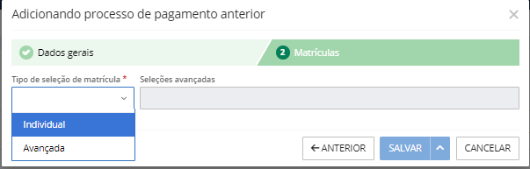
- Lançar Variável:
Lance a variável no Processamento Mensal, na competência devida, com o evento correspondente ao pagamento em atraso.
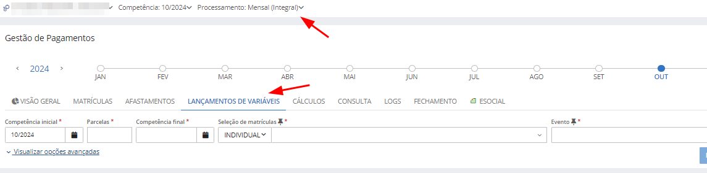
- Calcular a Folha Complementar:
Na competência devida calcule uma folha complementar, marcando a opção "Pagamentos de meses anteriores?" e vincule ao processo cadastrado no campo "Processo de pagamentos anteriores"
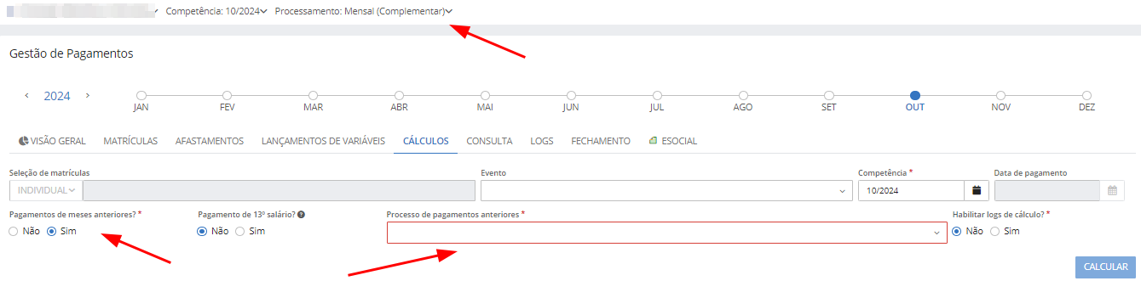
- Calcular a Folha Agrupadora:
Calcule a folha agrupadora selecionando a opção de processamento "Pagamentos anteriores(Integral)" na competência devida. Este processo é necessário para gerar a pendência para o e-Social e popular as demais tabelas.
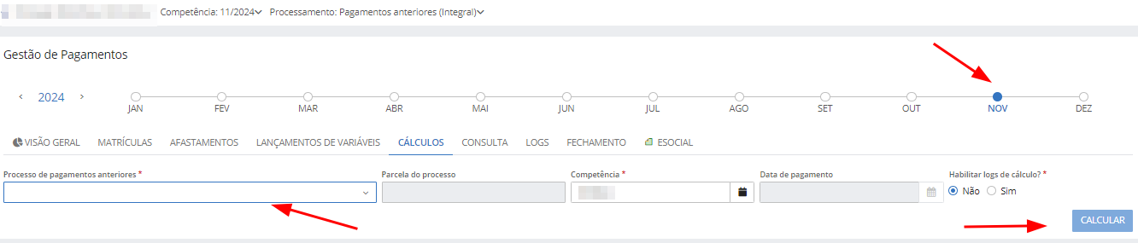
Em Executando>> Pagamentos anteriores poderá gerenciar os pagamentos anteriores, sua situação e vínculos de cálculo.
Resolução para o analista:
- Verifique se os dados referentes ao RRA ou Pagamento Anterior estão corretamente preenchidos no sistema.
- Certifique-se de que o processo foi vinculado corretamente à matrícula e que o lançamento da variável foi feito na competência de pagamento adequada.
- Oriente o cliente a calcular a folha complementar, marcando a opção para pagamentos anteriores, e a folha agrupadora para gerar a pendência ao e-Social..
- Acompanhe o processamento e valide a geração dos arquivos para o e-Social.
- Esqueceu de incluir alguma matrícula no pagamento anterior, remover o pagamento anterior já calculado para incluir a matrícula que falta cadastrando novamente, segue procedimento a realizar:
- Excluir o cálculo do processamento de pagamento anterior/RRA
- Excluir as complementares
- Editar o processo
Tags/Palavras-chave:
RRA, Pagamento Anterior, folha complementar, e-Social, rendimentos acumulados, tributações, folha de pagamento, cálculo de folha, gestão de processos
Intenções:
- Como lançar rendimentos recebidos acumuladamente no sistema?
- Qual a diferença entre RRA e Pagamento Anterior?
- Como calcular folha complementar para pagamentos anteriores?
- Como informar RRA ao e-Social?
Dicas e Sugestões:
- Sempre verifique se os dados da competência devida estão corretos antes de processar a folha.
- Utilize o campo "Descrição do RRA" para documentar informações importantes sobre o pagamento, como o processo judicial ou administrativo envolvido.
- Lembre-se de gerar a folha agrupadora para finalizar corretamente o processo e garantir que todas as tabelas do e-Social sejam populadas.

Última Atualização:
08/10/2024 - Atualizado por Vitória

Título do Artigo: Base de IRRF - Como calcular dedução simplificada / completa

Descrição

Análise das configurações e do comportamento atual do sistema e como identificar se a base de IRRF está utilizando os valores de Dedução completa e/ou Simplificada.

Resolução para o cliente

- Para o correto cálculo do IRRF utilizando das deduções ou simplificada ou completa deve-se inicialmente confirmar se na sua base, tenha os eventos que permitam que isso aconteça, são estes:
DEDUÇÃO DO IRRF MENSAL SIMPLIFICADO
DEDUÇÃO DO IRRF MENSAL COMPLETA

- Conformar se eles estão atualizados, o link de pacote atualizado das formula do sistema está sempre disponível abaixo:
https://pessoal.ajuda.betha.cloud/assets/files/formulas-eventos-2024-10-01-1c08ca0ef686e35ec3c30b1d571d9c01.zip

- Caso estejam atualizadas, devemos verificar a configuração da manutenção de estabelecimentos e se a mesma está com a opção de Dedução marcada, conforme segue:

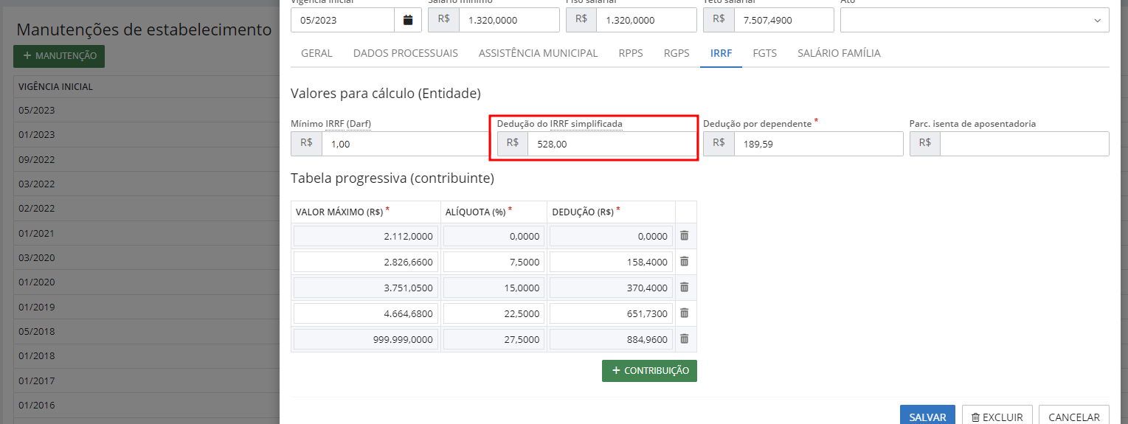
- Valores acima não estão atualizados e devem ser conferidos na legislação vigente, apenas confirmar se o valor atualizado do Desconto simplificado está corretamente mencionado posteriormente, estando tudo devidamente configurado e atualizado, validar se, a base de IRRF está considerando o evento de dedução, para consultar essa informação acessar
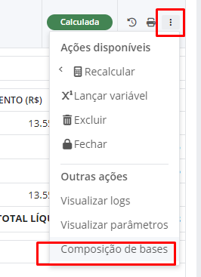

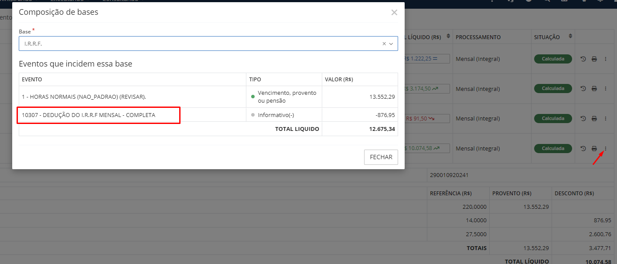

- Caso não estiver demonstrando, validar no mesmo campo a informação da base de Dedução de I.R.R.F mensal, ela deve haver os valores que compõem base para que o valor da dedução seja lido pelo sistema e dessa forma redirecionado conforme a regra abaixo

5.1 Se os valores de Dedução somados foram maiores que a dedução simplificada > se aplica a dedução completa

5.2 Se os valores de Dedução somados forem menores ou igual à dedução simplificada > se aplica a dedução simplificada

- E assim na base DEDUÇÃO DE I.R.R.F Mensal/Simplificada deverá trazer exatamente essa regra acima, caso não esteja trazendo pode se tratar de um evento que deveria estar compondo base para Dedução simplificada e não está, como, por exemplo, o próprio evento de I.N.S.S.
Verificar que na fórmula padrão do INSS existe a condição que compõe base para a Dedução simplificada ou completa na linha abaixo:

Bases.compor(valorCalculado, Bases.DEDUCIRRFMES, Bases.ABATIRRF)

Então se:
- Estando todos os eventos configurados para compor base
- Formulas atualizadas
- Configuração da manutenção com os dados corretos
- Bases de Dedução trazendo os valores que devem compôr com as explicações acima

Deve apresentar os valores correspondentes, não sendo o caso, validar com o suporte técnico.

Tags/Palavras-chave:

- Dedução Completa
- Dedução Simplificada
- Dedução de IRRF
- Cálculo de IRRF

Intenções
- A dedução não está calculando corretamente
- Valores de IRRF não estão calculando como deveriam

Última Atualização:
08/10/2024 - Guilherme Dos Santos Fernandes

Título do Artigo: Erro de Cálculo: a matrícula não é do tipo funcionário

Descrição

Situação em que ocorre erro de cálculo no log com a mensagem: “A matrícula não é do tipo funcionário”

Resolução para o cliente

Geralmente o erro mencionado ocorre quando está sendo calculado a folha e algum evento está configurado para calcular no processamento mensal de forma automática, porem, tem a condição abaixo:
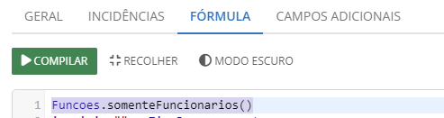

Nesse caso, para essa matrícula que não é funcionário (Estagiário, pensionista, aposentado e etc) irá apresentar erro de Log de cálculo.

Nesse sentido temos algumas condições para se validar

- Se o evento em questão que está dando erro, não está lançado em variável para aquela matrícula
1.1 caso seja a situação acima, apenas excluir o lançamento e calcular novamente

- Se este evento deve calcular de forma automática no processamento mensal na configuração abaixo dos eventos:
Configurando >> Eventos >> 3 pontinhos >> Editar
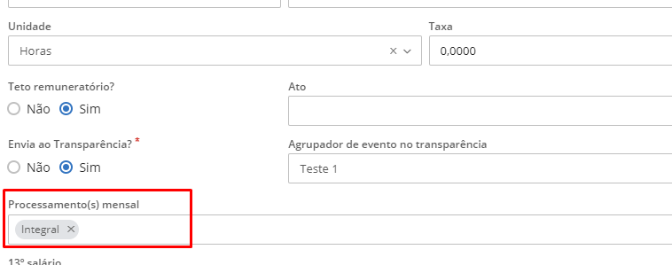
- Se o evento estiver marcado para calcular de forma automática como paliativa, “desmarcar” a opção acima e calcular a matrícula cujo está dando erro, fechar a folha dela e depois remarcar a opção acima que irá resolver. Após deverá ser visto um ajuste no evento com um analista da Betha

Resolução para o analista

- Deve-se validar com o cliente, qual a condição de cálculo do evento que está com esse erro e se ele deve ser efetuado de forma geral para todas as matrículas, caso seja para todos porem para uma matrícula específica não, pode-se utilizar da condição abaixo

if(matricula.codigo.equals(código da matricula)) {
suspender "Não calcular para matrícula X"
}

- Pode ser validado também, retirar da configuração do processamento mensal e confirmar com o cliente em qual hipótese ele calcula e adicionar essa condição mediante serviço customizado.

Tags/Palavras-chave:
Erro de cálculo, LOG com erro,
Intenções
Matrícula não é do tipo funcionário
Calculo de matrícula com erro de LOG

Última Atualização:
08/10/2024 - Guilherme Dos Santos Fernandes

Título do Artigo: Réplicas Negativas

- Descrição:

Como identificar e corrigir paliativamente e de forma definitiva, valores de réplicas de férias no processamento mensal que estão negativos e/ou impactando o líquido na mensal.

- Resolução para o cliente:
Inicialmente quando se calcula Féria e Mensal para o mesmo servidor, nosso sistema para realizar o correto envio das informações ao E-social, cria a “réplica” de férias, que basicamente é os eventos que a pessoa teve na folha de férias, demonstrados também na folha mensal, porem SEM impactar no líquido.

Esses eventos no Folha vem com uma coloração em azul, e uma das principais características é que a SOMA dos proventos menos a SUBTRAÇÃO dos descontos, deve dar sempre o valor 0, ou seja, esses eventos não podem impactar no líquido.

Ocorrendo essa situação, inicialmente você deve realizar o cálculo acima e observar qual o valor da diferença entre proventos e descontos. E para ajustar isso paliativamente pode ser utilizado o evento (999 - Líquido de Férias) para que este abata o valor faltante

Exemplo 1 >> Diminui os proventos dos descontos e deu um valor positivo de 200 reais:
Neste caso devemos pegar o valor atual do evento 999 e adicionar mais 200 reais, e assim lançar ESSE NOVO valor em variável.

Exemplo 2 >> Diminui os proventos dos descontos e deu um valor NEGATIVO de 300 reais:
Neste caso devemos fazer o inverso, pegar o valor atual do evento 999 e subtrair 300 reais, após lançar esse novo valor em varíavel.

Posteriormente o ajuste dos eventos em definitivo é feito via customização dos eventos.
Tags/Palavras-chave:
Réplica Férias, Valor Negativo
Intenções
Está dando diferença no valor das férias lançadas para um servidor
Valores não fecham na mensal e férias

Última Atualização:
08/10/2024 - Guilherme Dos Santos Fernandes

Título do Artigo: Cálculo do IRRF e IRRF Férias: Legislação e Aplicação
Descrição:
Este artigo explica como o cálculo do Imposto de Renda Retido na Fonte (IRRF) e do IRRF sobre férias é realizado conforme a legislação federal vigente, com base no artigo 682 do RIR/2018, e destaca exceções previstas em atos declaratórios emitidos pelo Procurador-Geral da Fazenda Nacional.
Resolução para o cliente:
O cálculo do IRRF e IRRF sobre férias está sendo realizado de acordo com a legislação vigente, especificamente conforme o artigo 682 do RIR/2018, que estabelece:
- O imposto sobre a renda nas férias deve ser calculado separadamente dos demais rendimentos pagos no mês, com base nas tabelas progressivas.
- A base de cálculo deve considerar o valor das férias pago ao empregado, acrescido dos abonos constitucionais e previstos na CLT.
- Deduções específicas são permitidas para determinar a base de cálculo.
Além disso, a IN RFB nº 1.500/2014, artigo 62, isenta alguns tipos de rendimentos da retenção do IRRF, como:
- Férias não gozadas por necessidade do serviço e pagas a servidores públicos.
- Licença-prêmio não gozada por necessidade do serviço e paga em pecúnia.
- Férias proporcionais convertidas em pecúnia, entre outros.
Caso se compreenda que os valores referentes à folha de férias devem ser somados aos valores pagos mensalmente, é necessário que o cliente indique a legislação federal ou municipal que ampare essa situação para que possamos ajustar a fórmula de cálculo do IRRF conforme necessário.
Mais informações sobre o tema podem ser encontradas no site da Receita Federal: IRPF 2023 - Receita Federal.
Resolução para o analista:
O analista deve verificar se os cálculos do IRRF e do IRRF sobre férias estão sendo realizados de acordo com o artigo 682 do RIR/2018 e as exceções previstas na IN RFB nº 1.500/2014. Caso o cliente apresente uma legislação que indique a necessidade de alteração no cálculo (como somar valores da folha de férias aos valores mensais), o analista deve avaliar e ajustar a fórmula conforme as especificações fornecidas.
Tags/Palavras-chave:
IRRF, IRRF Férias, Legislação Federal, Receita Federal, Cálculo de Imposto de Renda, RIR/2018.
Intenções:
- Como é realizado o cálculo do IRRF sobre férias?
- Quais rendimentos são isentos de IRRF segundo a legislação federal?
- O que fazer se os valores da folha de férias devem ser somados aos valores mensais?
Dicas e Sugestões:
- Sempre consulte a legislação federal atualizada para garantir que o cálculo do IRRF esteja em conformidade.
- Em caso de dúvidas sobre a aplicabilidade de isenções ou sobre como proceder em situações específicas, acesse o portal da Receita Federal para mais orientações.
Chamado origem do artigo:
Chamado não informado.
Última Atualização:
08/10/2024 - Jonata da Silva Pinto

Título do Artigo: Remodelagem de Períodos Aquisitivos de Férias: Como Funciona e quando é Executada
Descrição:
Este artigo explica o processo de remodelagem de períodos aquisitivos de férias, que pode ser realizado manualmente pelo usuário ou de forma automática, dependendo das alterações feitas no sistema.
Resolução para o cliente:
A remodelagem de períodos aquisitivos de férias pode ser executada manualmente, clicando no botão "Remodelar" na tela de períodos aquisitivos de férias. Além disso, o sistema também pode executar a remodelagem de forma automática sempre que necessário, com base em determinadas alterações que impactam diretamente o período aquisitivo. Alguns exemplos de situações que acionam a remodelagem automática incluem:
- Cálculo de férias.
- Alterações no cadastro de configuração de férias.
- Lançamento de faltas, quando configurado para desconto nas configurações de férias.
- Afastamentos configurados para suspender ou cancelar o período aquisitivo nas configurações de férias.
Em resumo, a remodelagem ocorre de forma automática sempre que uma ação ou rotina realizada pelo usuário está relacionada ao período aquisitivo de férias, conforme as configurações do sistema.
Resolução para o analista:
O analista deve verificar se o cliente está ciente das situações que acionam a remodelagem automática e garantir que as configurações de férias estão devidamente ajustadas para que o sistema funcione conforme o esperado. Caso o cliente prefira realizar a remodelagem manualmente, o analista deve orientá-lo sobre o uso do botão "Remodelar" na tela de períodos aquisitivos.
Tags/Palavras-chave:
Remodelagem de Férias, Período Aquisitivo, Férias Automáticas, Configuração de Férias, Cálculo de Férias.
Intenções:
- Como funciona a remodelagem automática de períodos aquisitivos de férias?
- Quando é necessário executar a remodelagem manualmente?
- Quais ações influenciam a remodelagem do período aquisitivo?
Dicas e Sugestões:
- Verifique sempre as configurações de férias para garantir que os períodos aquisitivos sejam remodelados corretamente conforme as necessidades do cliente.
- Utilize a remodelagem manual apenas quando houver necessidade específica, já que o sistema ajusta automaticamente conforme as ações realizadas.
Chamado origem do artigo:
Chamado não informado.
Última Atualização:
08/10/2024 - Jonata da Silva Pinto

Título do Artigo: Remodelagem Automática de Períodos Aquisitivos de Licença-Prêmio e Adicionais
Descrição:
Este artigo detalha o processo de remodelagem automática de períodos aquisitivos de licença-prêmio e adicionais, explicando o comportamento atual do sistema e uma melhoria planejada para o futuro.
Resolução para o cliente:
Atualmente, a remodelagem automática de períodos aquisitivos de licença-prêmio e adicionais ocorre sempre no último minuto do último dia de cada mês. O objetivo é garantir que o novo mês se inicie com os períodos já remodelados e atualizados, garantindo aquisição de novas licenças-prêmio e novos adicionais.
Há, no entanto, uma melhoria em desenvolvimento que visa incluir essa remodelagem no processo de cálculo da folha. Essa atualização permitirá que o sistema realize a remodelagem automaticamente durante o cálculo da folha, eliminando a necessidade de intervenção manual pelo RH para ajustar e trazer os novos períodos adquiridos dentro do mês.
A melhoria é importante, pois atualmente, dependendo do momento em que ocorre o cálculo da folha, um novo adicional adquirido, como por exemplo no dia 15 do mês, pode não ser incluído no cálculo da competência em questão.
Resolução para o analista:
O analista deve orientar o cliente sobre o comportamento atual da remodelagem automática e informá-lo sobre a melhoria planejada para automatizar o processo durante o cálculo da folha. Caso o cliente tenha necessidade urgente de que os adicionais ou períodos de licença-prêmio sejam remodelados durante o mês, o analista deve sugerir que a remodelagem seja feita manualmente até que a melhoria (DSI-26082) seja implementada.
Tags/Palavras-chave:
Remodelagem Automática, Período Aquisitivo, Licença-Prêmio, Adicionais, Cálculo de Folha, RH, DSI-26082.
Intenções:
- Como funciona a remodelagem automática de períodos aquisitivos de licença-prêmio e adicionais?
- Quando ocorre a remodelagem automática no sistema?
- Existe alguma melhoria planejada para remodelagem durante o cálculo da folha?
Dicas e Sugestões:
- Acompanhe a implementação da melhoria DSI-26082 para otimizar o processo de remodelagem de períodos aquisitivos.
- Enquanto a melhoria não é implementada, oriente os clientes a realizar a remodelagem manualmente quando necessário para garantir que os adicionais sejam considerados no cálculo correto da folha.
Chamado origem do artigo:
CMMSISEPP-47637
Última Atualização:
08/10/2024 - Jonata da Silva Pinto

Título do Artigo: Dedução de Dependente no IRRF e o Evento 138 em Folhas de Férias
Descrição:
Este artigo esclarece como a dedução por dependente no cálculo do Imposto de Renda Retido na Fonte (IRRF) é aplicada em folhas de férias, conforme a legislação tributária brasileira e orientações da Receita Federal, e explica o comportamento do evento 138 no sistema.
Resolução para o cliente:
O cálculo do IRRF de férias inclui a dedução por dependente em cada processamento, conforme estabelecido na legislação tributária brasileira. Especificamente, as instruções relevantes estão nas seguintes normas:
- Instrução Normativa RFB nº 1.500/2014:
  - Regula a apuração e o recolhimento do IRRF, incluindo deduções aplicáveis como a dedução por dependente.
  - Artigo 5º, § 1º, inciso III: Especifica que a dedução mensal por dependente deve ser considerada no cálculo do IRRF.
- Lei nº 7.713/1988:
  - Dispõe sobre a tributação do imposto de renda e as deduções aplicáveis.
  - Artigo 4º: Define as isenções e deduções para a determinação da base de cálculo do IRRF.
Como resultado, o evento 138 é aplicado em cada processamento de férias. No sistema eSocial Cloud, apenas um alerta é emitido sobre essa situação, o que não impede o envio do evento.
Esta resposta está embasada nas legislações indicadas acima, caso haja alguma atualização sobre o caso, poderá entrar em contato com Suporte para adequações a legislação vigente, para que possa ajustar o comportamento do evento 138 no sistema.
Resolução para o analista:
O analista deve garantir que a aplicação da dedução por dependente no cálculo do IRRF para férias está em conformidade com a legislação vigente. Caso o cliente questione a dedução e solicite a remoção na segunda folha de férias, o analista deve solicitar o embasamento legal necessário para justificar e realizar a alteração no evento 138.
Tags/Palavras-chave:
IRRF, Dedução por Dependente, Evento 138, Folha de Férias, eSocial, Legislação Tributária.
Intenções:
- Por que o evento 138 é aplicado em duas folhas de férias?
- Como funciona a dedução de dependente no cálculo do IRRF de férias?
- O que fazer se o cliente não concordar com a dedução na segunda folha de férias?
Dicas e Sugestões:
- Verifique sempre a legislação vigente para garantir que as deduções no cálculo do IRRF estão sendo aplicadas corretamente.
- Oriente o cliente sobre a necessidade de embasamento legal caso ele deseje ajustes no comportamento padrão do evento 138.
Chamado origem do artigo:
Chamado não informado.
Última Atualização:
08/10/2024 - Jonata da Silva Pinto

Título do Artigo: Regra de Aquisição de Períodos Aquisitivos para Férias
Descrição:
Este artigo detalha a lógica aplicada para a aquisição de períodos aquisitivos de férias, conforme o Artigo 146, parágrafo único da CLT, e exemplifica como os avos são adquiridos em casos de demissão.
Resolução para o cliente:
De acordo com o Artigo 146, parágrafo único da CLT, a aquisição de avos para férias segue a proporção de 1/12 por mês de serviço ou fração superior a 14 dias. Em caso de cessação do contrato de trabalho após 12 meses de serviço, o empregado, desde que não demitido por justa causa, tem direito à remuneração relativa ao período incompleto de férias.
Exemplo prático: Se a demissão ocorrer em 18/03/2024, a aquisição de avos será feita da seguinte forma:
- 07/11/2023 a 06/12/2023 = 1 avo
- 07/12/2023 a 06/01/2024 = 2 avos
- 07/01/2024 a 06/02/2024 = 3 avos
- 07/02/2024 a 06/03/2024 = 4 avos
- 07/03/2024 a 18/03/2024 = não adquire avo, pois não completa 15 dias.
É importante observar que a aquisição de avos para férias não se dá por competência, como ocorre no cálculo do 13º salário.
Resolução para o analista:
O analista deve verificar se os períodos aquisitivos foram calculados corretamente conforme a lógica descrita acima e orientar o cliente quanto ao funcionamento da regra da CLT para aquisição de avos. Caso haja discrepâncias, deve-se revisar o histórico de afastamentos e faltas para confirmar se todos os períodos foram considerados corretamente.
Tags/Palavras-chave:
Aquisição de Férias, CLT, Avos, Período Aquisitivo, Demissão, Contrato de Trabalho.
Intenções:
- Como é calculado o período aquisitivo de férias?
- Qual é a lógica para aquisição de avos de férias em casos de demissão?
- A aquisição de avos de férias segue a mesma regra que o 13º salário?
Dicas e Sugestões:
- Certifique-se de que todos os registros de faltas e afastamentos estejam corretos no sistema para garantir a precisão no cálculo dos períodos aquisitivos de férias.
- Relembre que a contagem de avos para férias considera a fração superior a 14 dias, ao contrário do cálculo por competência utilizado para o 13º salário.
Chamado origem do artigo:
Chamado específico não informado.
Última Atualização:
08/10/2024 - Jonata da Silva Pinto

Título do Artigo: Regra para Aquisição de Períodos Aquisitivos de 13º Salário
Descrição:
Este artigo descreve a regra para a aquisição de períodos aquisitivos de 13º salário conforme estabelecido na Lei nº 4090/1962, destacando o critério de fração de 15 dias de trabalho para a aquisição de 1/12 avos.
Resolução para o cliente:
De acordo com a Lei nº 4090/1962, a gratificação de Natal (13º salário) é calculada considerando a fração de 1/12 avos para cada mês de serviço prestado. Para que um empregado adquira esse avo, ele deve ter trabalhado pelo menos 15 dias no mês.
Abaixo estão os principais pontos da Lei nº 4090/1962:
- Art. 1º: Todo empregado terá direito a uma gratificação salarial em dezembro, correspondente a 1/12 avos por mês de serviço.
- § 2º: Uma fração igual ou superior a 15 dias de trabalho será considerada como um mês integral.
- Art. 3º: Em casos de rescisão de contrato sem justa causa, a gratificação será calculada com base na remuneração do mês de rescisão.
Acesse o link abaixo para mais informações sobre a CLT: Link para a CLT
Resolução para o analista:
O analista deve verificar se o sistema está configurado para considerar corretamente a fração de 15 dias para a aquisição de avos do 13º salário. Caso existam inconsistências, é necessário ajustar os parâmetros do cálculo de acordo com a Lei nº 4090/1962.
Tags/Palavras-chave:
13º Salário, Gratificação de Natal, Avos, Aquisição de Períodos, Lei nº 4090/1962, CLT.
Intenções:
- Como é calculado o 13º salário?
- Qual é a regra para aquisição de avos do 13º salário?
- O que a Lei nº 4090/1962 diz sobre a gratificação de Natal?
Dicas e Sugestões:
- Verifique se todos os contratos de trabalho estão devidamente registrados para garantir que o cálculo do 13º salário esteja correto.
- Lembre-se de que faltas justificadas não impactam a contagem de dias para a aquisição dos avos de 13º.
Chamado origem do artigo:
Chamado específico não informado.
Última Atualização:
08/10/2024 - Jonata da Silva Pinto

Título do Artigo: Erro ao Gravar Cadastro de Entidade: "Não foi encontrado o código de entidade para o ente federativo responsável informado"
Descrição:
Este artigo trata do erro "Não foi encontrado o código de entidade para o ente federativo responsável informado" que ocorre ao tentar gravar uma alteração no cadastro de Entidades em "Configurando" >> "Entidades".
Resolução para o cliente:
O erro "Não foi encontrado o código de entidade para o ente federativo responsável informado" é gerado quando o campo "Código da entidade do EFR" está preenchido e o campo "Tipo de entidade" é "Unidade Gestora de Orçamento".
O código deve ser informado apenas para entidades que são Dependentes de orçamento de sua EFR. Para corrigir o problema, verifique se o campo "Tipo de entidade" está corretamente configurado e, se necessário, ajuste ou remova o preenchimento do campo "Código da entidade do EFR".
Caso seja necessário o preenchimento do campo "Código da entidade do EFR", poderá tomar com base a documentação do Esocial, conforme link, na documentação do Esocial há um link para Download de uma planilha onde indica o código de todos os EFR existentes no Brasil.
Resolução para o analista:
Oriente o cliente a revisar o cadastro da entidade, confirmando que o tipo está correto. Se o código de entidade do EFR estiver preenchido de maneira inadequada, sugira a remoção do código ou a alteração do tipo de entidade para "Unidade dependente do orçamento da EFR", caso aplicável. Forneça a documentação do e-Social como referência para o código dos EFRs existentes.
Tags/Palavras-chave:
erro cadastro entidade, e-Social, código de entidade, ente federativo, EFR.
Intenções:
- O que fazer se ocorrer o erro de código de entidade ao gravar uma entidade?
- Como preencher o código da entidade do EFR corretamente?
- Onde encontrar os códigos de entidades federativas?
Dicas e Sugestões:
Sempre verifique o tipo de entidade antes de preencher o campo "Código da entidade do EFR". Utilize a documentação do e-Social para garantir que o código informado esteja correto e atualizado.
Chamado origem do artigo:
https://atendimento.betha.com.br/browse/SGS-598
Última Atualização:
08/10/2024 - Jonata da Silva Pinto

Título do Artigo: Como criar um novo evento, similar a um já existente
Descrição
Este artigo informa como criar um novo evento similar a um já existente, com a possibilidade de realizar algumas alterações, atendendo a uma nova demanda de lançamento em folha.
Resolução para o cliente
Para iniciar as etapas de criação de um novo evento, é necessário consultar os eventos já existentes que sigam o padrão e o resultado desejado em cálculo. Verifique a numeração de evento disponível e reserve-a para utilização.
Com as informações acima apuradas, você poderá seguir as etapas a seguir:
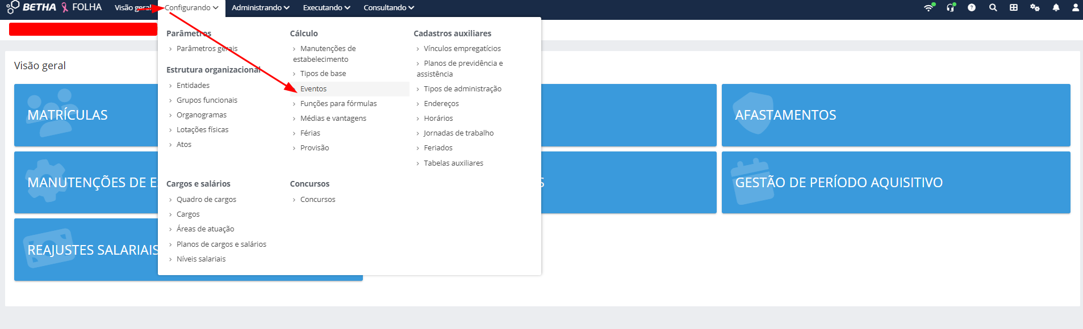
1- No Folha Cloud, acessar: Configurando> Cálculo> Eventos;
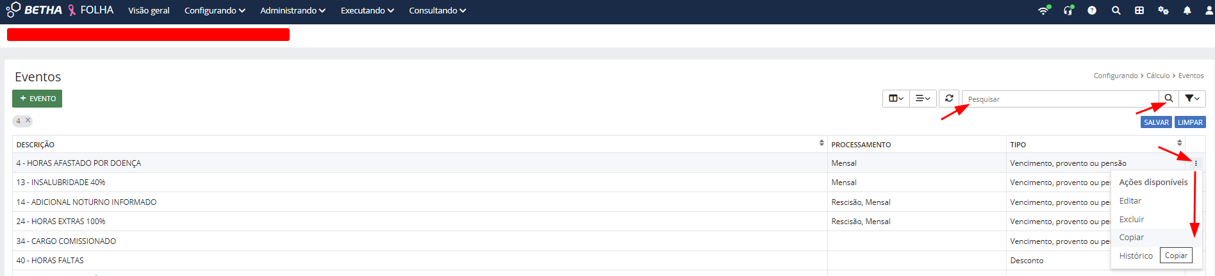
2- Com o evento existente já identificado para gerar a cópia, você irá pesquisar por ele, e no mesmo, selecionar a opção Copiar;
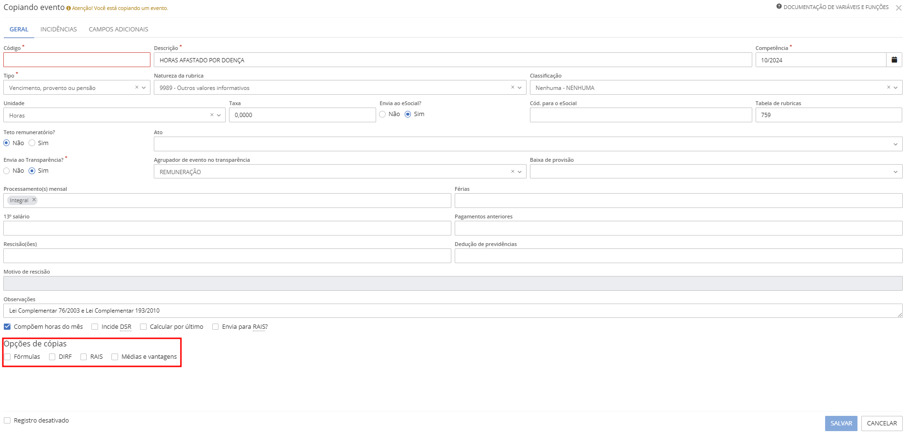
3- Assim que feito a cópia, na página acima, atentar-se às opções de informações que você deseja copiar do evento já existente que atenda a demanda para este novo evento.
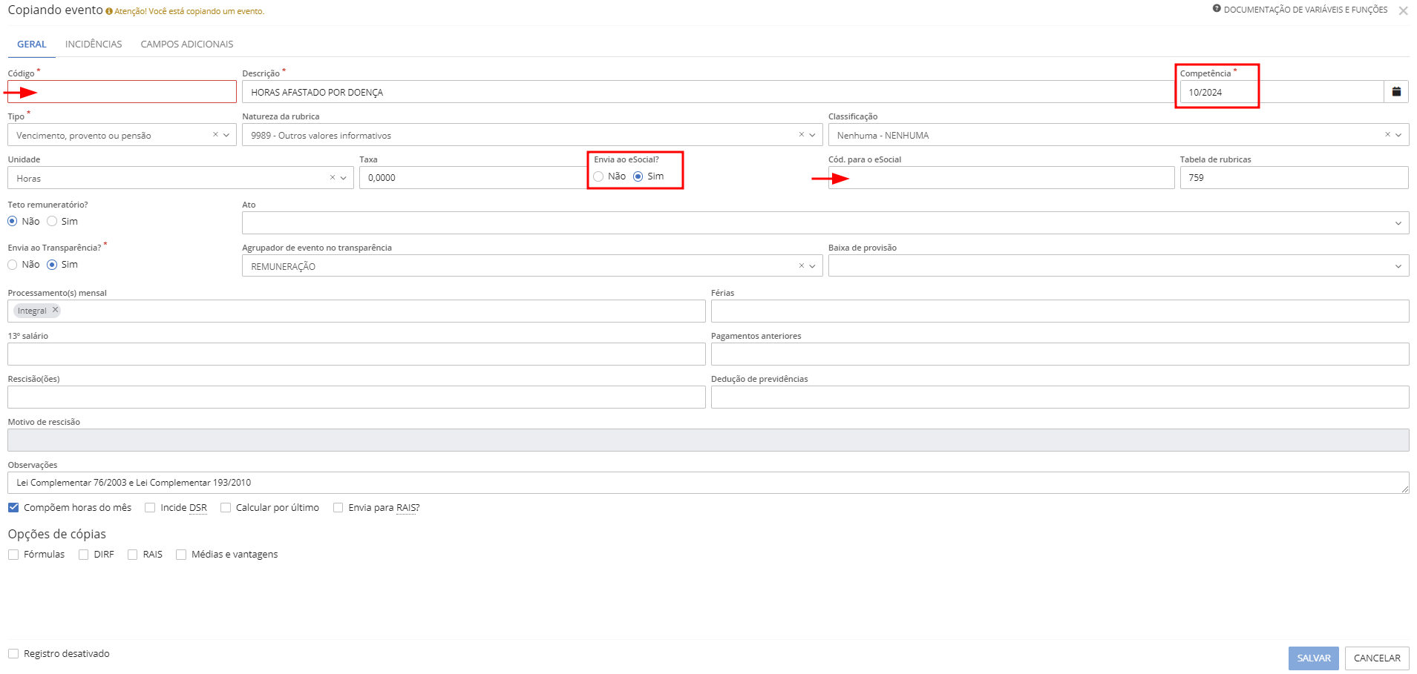
4- Observações referente às informações a serem preenchidas:
- Código: Será o número do novo evento, o mesmo já reservado antes de iniciar as etapas de criação;
- Descrição: Nome do novo evento;
- Competência: Mês que o mesmo irá executar suas ações;
- Envia ao eSocial: Preencher conforme a necessidade do evento;
- Cód. para o eSocial: Mesma numeração do código do evento.
Demais informações, preencher de acordo com a necessidade. Bem como os campos de Incidências e Campos Adicionais:
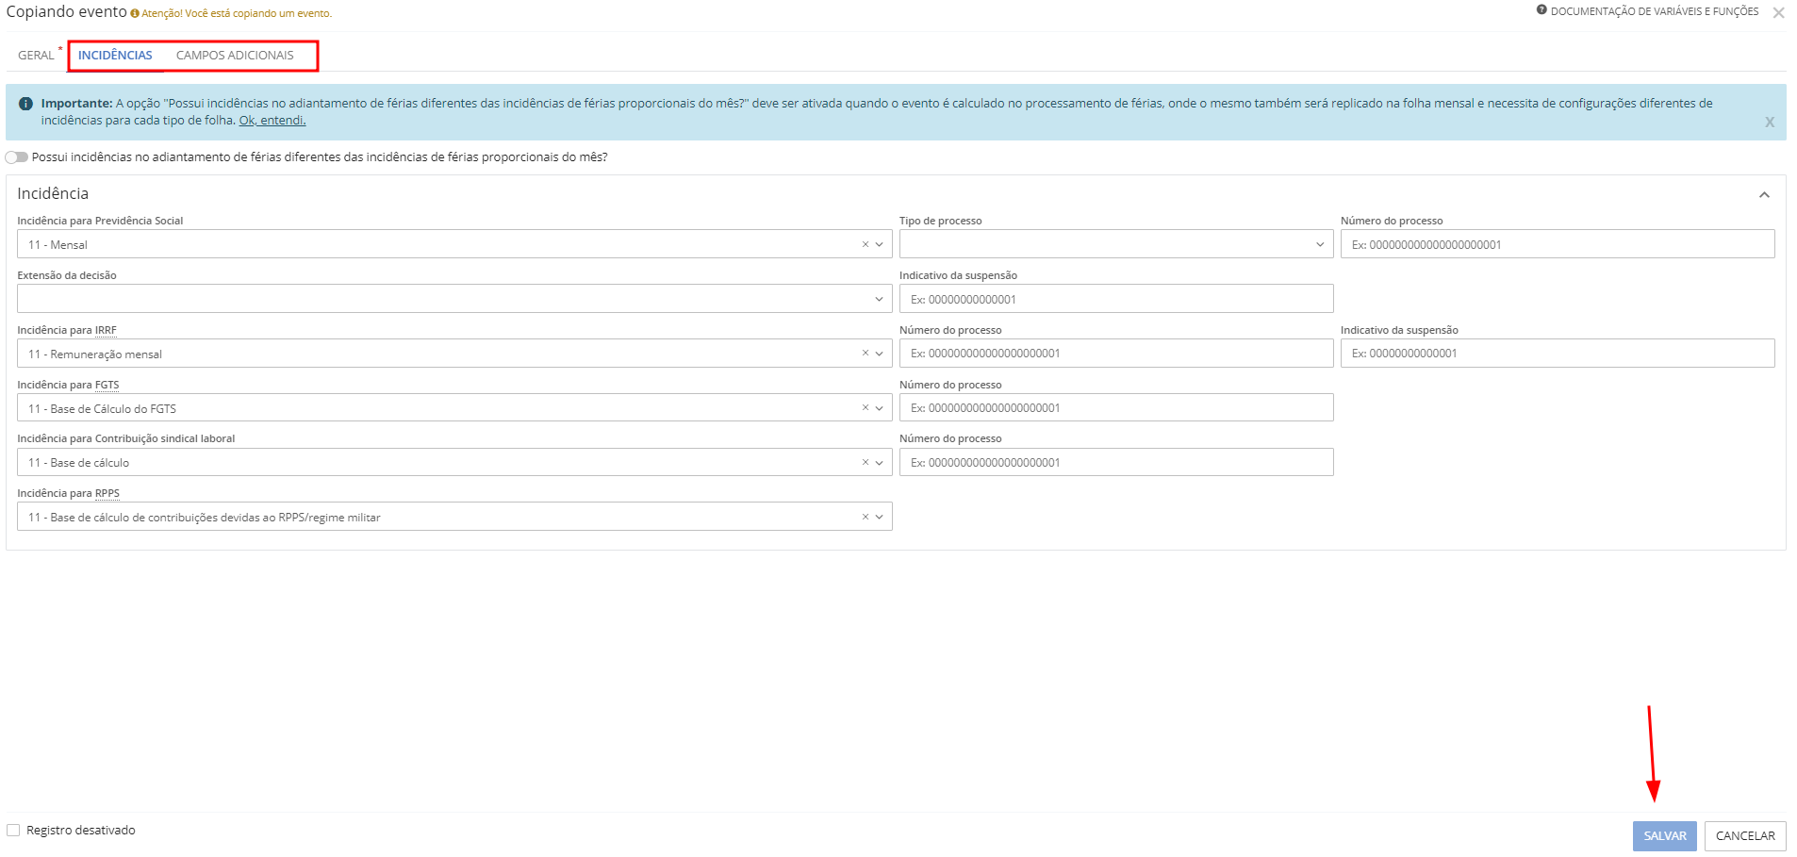
Preenchido os campos de Incidências e Campos Adicionais, selecionar a opção salvar. Lembrando que caso selecionado a opção de copiar a fórmula, a mesma estará disponível para verificação ou alteração, caso desejar.
Resolução para o analista
O analista deve validar o entendimento do cliente sobre a necessidade do novo evento a ser criado, quais são suas expectativas, e se o evento já existente realmente atende à nova demanda, incluindo a fórmula.
Tags/Palavras-chave:
Evento, Novo evento, Criar novo, Copiar evento, Rubrica
Intenções:
- Como criar um novo evento?
- Preciso criar um novo evento, similar a um já existente, como proceder?
- Como criar uma cópia de um evento já existente?
Dicas e Sugestões:
Valide a execução do evento criado/cópia no cálculo de folha e verifique se há necessidade de alguma alteração ou ajuste.
Chamado origem do artigo:
BTHSC-98329
BTHSC-92790
BTHSC-101789

Última Atualização:
09/10/2024, Aline de Sá

Título do Artigo: Como integrar informações do RH ao Minha folha - Licença prêmio e adicionais.

Descrição:

Processo de integração entre os sistema RH e minha folha.

Resolução para o cliente:

Antes de realizar as integrações entre os sistemas, se faz necessário a configuração, para integração dos adicionais e licenças prêmios.

Acesse Utilitários >> Central de configurações >> $ Integração com Minha Folha:

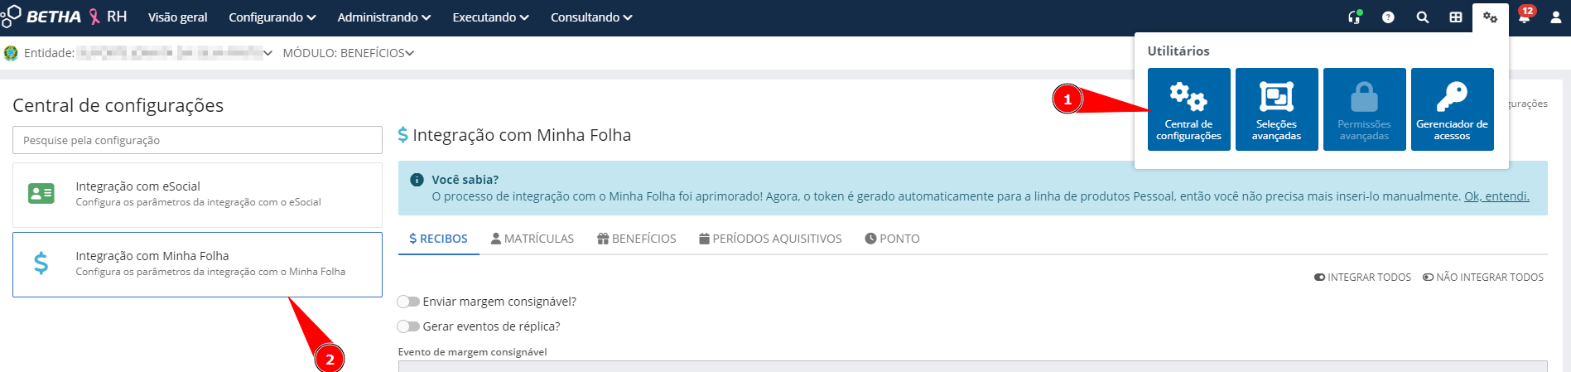

Nesta tela, deve ser verificado nas abas de Períodos aquisitivos, se esta devidamente configurado para integração do adicional e licença prêmio.

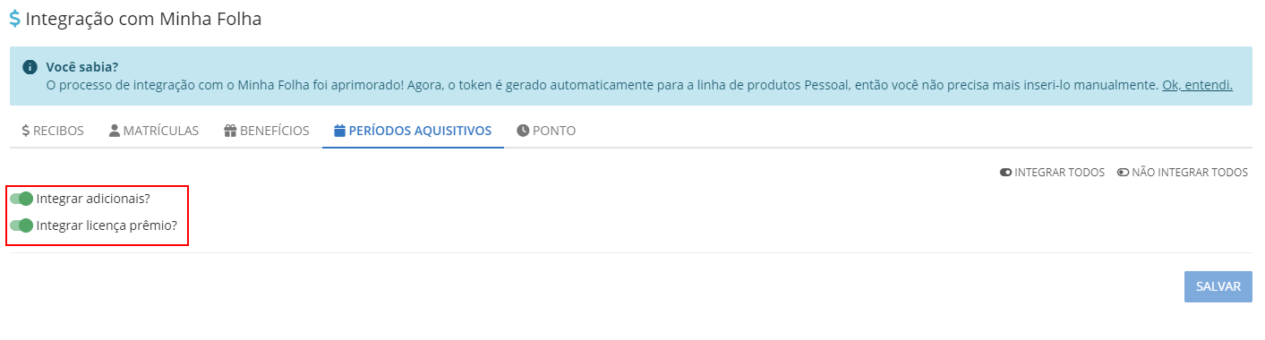
Após feita as devidas configurações, para que a integração ocorra, realize o seguinte procedimento:

No sistema RH Cloud, no menu Executando >> Integrações >> Gerenciador de integrações:

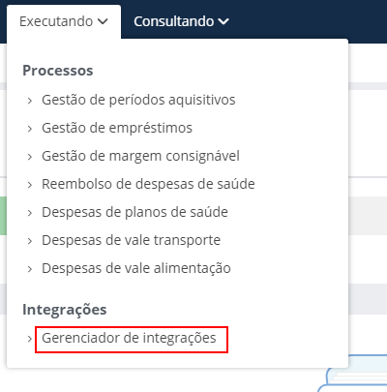
- Na tela Gerenciador de integrações >> MINHA FOLHA.
- Na aba 1 Aguardando envio Clicar em "+ Integração Minha folha".

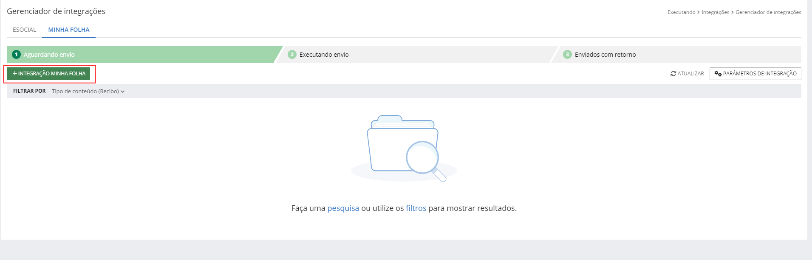

- Na tela Gerando integração, Clicar em "Períodos aquisitivos" e Próximo.

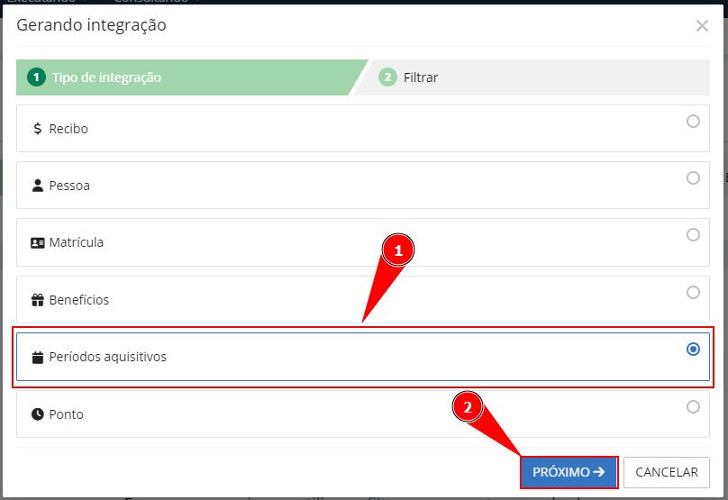

Informe os campos Data de inicio e Tipo de conteúdo, e a forma de integração (Integrar):

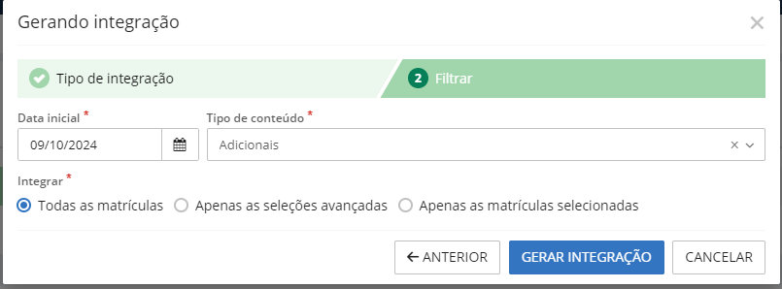

Assim a integração, será executada.

Para consultar se esta integração será finalizada com sucesso ou irá apresentar erros, acesse a aba 3 Enviados com retorno.
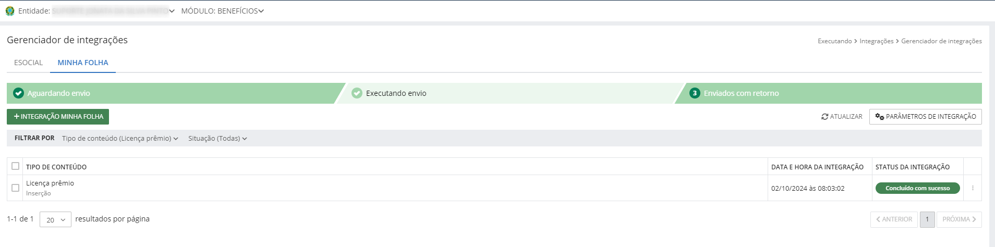
Tags/Palavras-chave:
Integração, Minha folha, adicionais, licença prêmio, integração com outros sistemas.

Intenções:
- Como realizar integração de adicional e licença premio para o servidor ter acesso no minha folha?
Última Atualização:
09/10/2024 / 16:01 - Humberto Brocca

Título do Artigo: Como proceder para lançamento de períodos aquisitivos anteriores de férias para matrículas cedidas com tempo trabalhado em outra entidade
Descrição
Orientações sobre como registrar períodos aquisitivos anteriores de férias para matrículas que possuem tempo de trabalho em outra entidade (matrículas cedidas).
Resolução para o cliente
Para que seja possível incluir períodos anteriores à admissão da matrícula atual na tela de períodos aquisitivos de férias, é necessário marcar o campo "Controlar períodos aquisitivos de origem" como "Sim" no histórico de matrícula, seguindo as regras abaixo:
- A matrícula deve estar associada a um vínculo empregatício com a categoria do trabalhador eSocial igual a 304 ou 410;
- A matrícula deve ser celetista, e o "Tipo de admissão" deve ser:
  - "Transferência de empresa do mesmo grupo econômico"; ou
  - "Transferência de empresa consorciada ou de consórcio";
- A matrícula deve ser estatutária, e o "Tipo de provimento" deve ser:
  - "Redistribuição ou Reforma Administrativa"; ou
  - Remoção (em caso de alteração do órgão declarante).
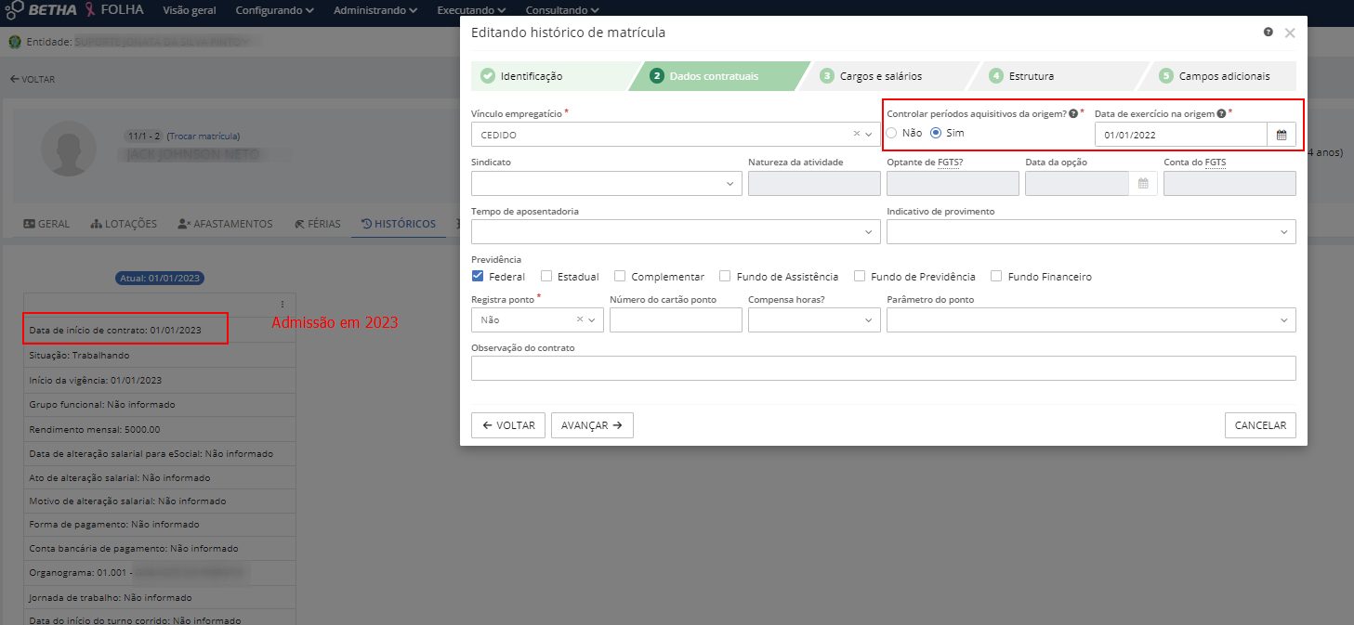
Após configurar o campo "Controlar períodos aquisitivos de origem" como "Sim", acesse a tela de períodos aquisitivos ("Administrando" >> "Gestão de períodos aquisitivos") e clique no botão "+ Período aquisitivo anterior". Na tela que abrir, valide se o período anterior à matrícula atual corresponde ao período aquisitivo de férias anterior e, se estiver correto, salve a informação.
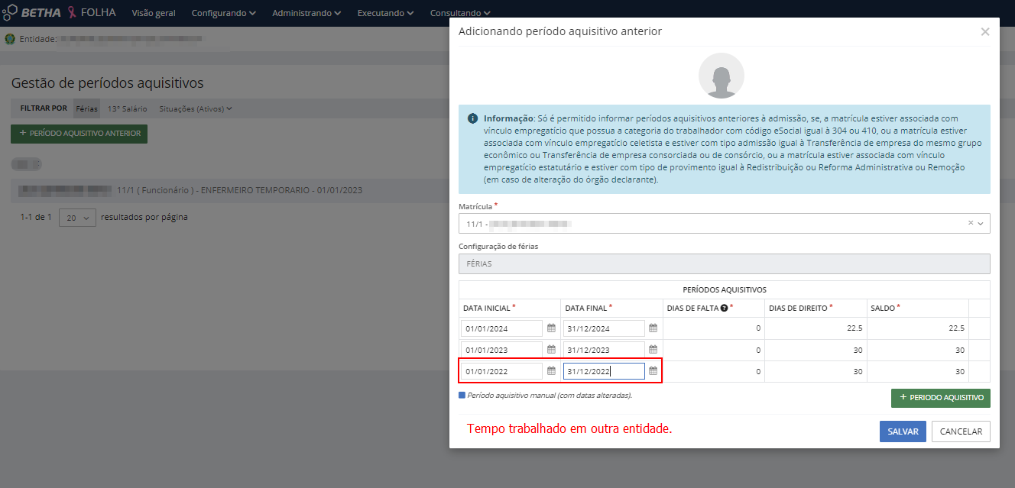
Com a criação, para fins de férias, a matrícula na entidade atual terá direito a períodos de trabalho anteriores à admissão, geralmente em casos de cedência em que o órgão que recebe a matrícula é responsável pelos ônus.
Resolução para o analista
Verificar se o cliente seguiu corretamente as etapas para habilitar o controle de períodos aquisitivos de origem e validar se as regras aplicáveis ao vínculo empregatício e tipo de provimento/admissão foram respeitadas antes de registrar os períodos aquisitivos anteriores.
Tags/Palavras-chave:
Período aquisitivo, matrículas cedidas, férias, controle de períodos, transferência, redistribuição, provimento.
Intenções
- Como registrar períodos aquisitivos anteriores para matrículas cedidas?
- Quais as regras para habilitar o controle de períodos aquisitivos de origem?
- Como validar períodos aquisitivos anteriores em matrículas transferidas?
Dicas e Sugestões:
Certifique-se de que todas as regras aplicáveis ao vínculo e ao tipo de provimento/admissão estão corretamente configuradas para evitar inconsistências na gestão de períodos aquisitivos.
Chamado origem do artigo:
N/A
Última Atualização:
08/10/2024 - Jonata da Silva Pinto

Título do Artigo: Enviar Mudança de CPF do trabalhador ao eSocial

Descrição
Em situações excepcionais, o número de CPF de uma pessoa pode ser alterado pela Receita Federal do Brasil. O CPF é o principal identificador utilizado pelo eSocial, e qualquer alteração precisa ser tratada com cautela. A mudança do CPF não pode ser realizada por eventos como S-2205 (Alterações cadastrais) ,devido às regras de vinculação entre o CPF antigo e o novo.

Resolução para o cliente
Para resolver a questão da alteração de CPF, o cliente deve seguir o procedimento específico para evitar a os eventos. O processo envolve:
1- Cadastrar Motivo de Rescisão com campo eSocial igual [36] – "Mudança de CPF" e realizar cadastro de Rescisão.
2 -Envio de um evento S-2299 (Desligamento) com o motivo [36] – "Mudança de CPF", informando o novo CPF no campo {novoCPF}.
3 -Cadastrar nova admissão no Cadastro de Matrícula com Tipo de Admissão : Mudança de CPF
4 - Envio subsequente de um evento S-2200 (Admissão) com o campo {tpAdmissao} preenchido com [6] – "Mudança de CPF", mantendo a data de admissão original e preenchendo o grupo [mudancaCPF] com os dados anteriores.
Fonte: Manual de Orientação do eSocial (MOS) , Layout do eSocial S2200 e S2299.

Resolução para o analista
O analista deve orientar o cliente a realizar o envio dos eventos S-2299 e S-2200 de forma correta. Deve-se garantir que a data de admissão, a categoria do trabalhador e o tipo de regime de trabalho e previdência sejam mantidos idênticos ao contrato anterior. O sistema deve validar que o evento de admissão seja enviado no dia imediatamente seguinte ao desligamento pelo mesmo motivo.
Ponto Importante:
Cloud não estar preparado para envio novoCPF, cadastro de Exigência Legal. (BTHSC-108717)

Tags/Palavras-chave:
Mudança de CPF, evento S-2299, evento S-2200, eSocial, alteração de CPF, Funcionário
Intenções :
Como alterar o CPF do trabalhador no Folha Cloud e no eSocial?
Qual o procedimento para mudança de CPF no Folha Cloud e no eSocial?

Dicas e Sugestões:
O sistema não permite que uma matrícula seja reutilizada após a mudança de CPF. Uma nova matrícula deve ser gerada.
Envie o evento de admissão por mudança de CPF imediatamente após o envio dos desligamentos.

Última Atualização:
11/10/2024 - Edianez Possoli de Souza

Título do Artigo: Enviar Mudança de CPF do TSV ao eSocial

Descrição
Em situações excepcionais, o número de CPF de uma pessoa pode ser alterado pela Receita Federal do Brasil. O CPF é o principal identificador utilizado pelo eSocial, e qualquer alteração precisa ser tratada com cautela. A mudança do CPF não pode ser realizada por eventos como S-2306 (Alterações cadastrais) devido às regras de vinculação entre o CPF antigo e o novo.

Resolução para o cliente
Para resolver a questão da alteração de CPF, o cliente deve seguir o procedimento específico para evitar a os eventos. O processo envolve:
1- Cadastrar Motivo de Rescisão com campo eSocial igual [7] – "Mudança de CPF" e realizar cadastro de Rescisão.
2- Envio de um evento S-2399 (Desligamento) com o motivo [7] – "Mudança de CPF", informando o novo CPF no campo {novoCPF}. .
3 - Cadastrar nova admissão no Cadastro de Matrícula com Tipo de Admissão : Mudança de CPF
4- .Envio subsequente de um evento S-2300 (Admissão) com o campo {tpAdmissao} preenchido com [6] – "Mudança de CPF", mantendo a data de admissão original e preenchendo o grupo [mudancaCPF] com os dados anteriores
Fonte: Manual de Orientação do eSocial (MOS) , Layout do eSocial S2200 e S2299.

Resolução para o analista
O analista deve orientar o cliente no cadastro da rescisao e da nova admissão a realizar o envio dos eventos S-2399 e S-2300. Deve-se garantir que a data de admissão, a categoria do trabalhador e o tipo de regime de trabalho e previdência sejam mantidos idênticos ao contrato anterior. O sistema deve validar que o evento de admissão seja enviado no dia imediatamente seguinte ao desligamento pelo mesmo motivo.
Ponto Importante:
Cloud não estar preparado para envio novoCPF, cadastro de Exigência Legal. (BTHSC-108717)

Tags/Palavras-chave:
Mudança de CPF, evento S-2399, evento S-2300, TSVE, eSocial, alteração de CPF, TSV
Intenções :
Como alterar o CPF do TSVE no Folha Cloud e no eSocial?
Qual o procedimento para mudança de CPF do TSVE no Folha Cloud e no eSocial?

Dicas e Sugestões:
O sistema não permite que uma matrícula seja reutilizada após a mudança de CPF. Uma nova matrícula deve ser gerada.
Envie o evento de admissão por mudança de CPF imediatamente após o envio dos desligamentos.

Última Atualização:
11/10/2024 - Edianez Possoli de Souza

Título do Artigo: Enviar Mudança de CPF do Beneficiário ao eSocial

Descrição
Em situações excepcionais, o número de CPF de uma pessoa pode ser alterado pela Receita Federal do Brasil. O CPF é o principal identificador utilizado pelo eSocial, e qualquer alteração precisa ser tratada com cautela. A mudança do CPF não pode ser realizada por eventos como S-2405 (Alterações cadastrais) devido às regras de vinculação entre o CPF antigo e o novo.

Resolução para o cliente
Para resolver a questão da alteração de CPF, o cliente deve seguir o procedimento específico para evitar a os eventos. O processo envolve:
1-Enviar o evento S-2420 (Término de benefício) com o campo {mtvTermino} preenchido com [10] – "Mudança de CPF" e a informação do novo CPF preenchida no campo {mudancaCPF}.
2-Enviar o evento S-2400 (Cadastro de beneficiário) com o CPF alterado.
3-Enviar o evento S-2410 (Cadastro de benefício) com o campo {indSitBenef} preenchido com [3] – "Mudança de CPF do beneficiário" e o grupo [mudancaCPF] preenchido com os dados do CPF anterior. Os campos {dtIniBeneficio} e {tpBeneficio} no novo evento S-2410 devem ser idênticos aos informados no S-2420.
Fonte: Manual de Orientação do eSocial (MOS) , Layout do eSocial S2200 e S2299.

Resolução para o analista
O analista deve orientar o cliente a realizar o envio correto dos eventos S-2420, S-2400 e S-2410 (para beneficiários). Deve-se garantir que os campos essenciais, como {codCateg}, {dtInicio}, {dtIniBeneficio}, e {tpBeneficio}, sejam idênticos no novo evento, e que o envio do novo CPF e a mudança sejam realizados conforme descrito. O sistema deve validar que o evento de admissão por mudança de CPF seja enviado no dia imediatamente seguinte ao desligamento pelo mesmo motivo.

Ponto Importante:
Cloud não estar preparado para envio novoCPF, cadastro de Exigência Legal. (BTHSC-108717)

Tags/Palavras-chave:
Mudança de CPF, evento S-2420, evento S-2410, Beneficiário, eSocial, alteração de CPF, TSV
Intenções :
Como alterar o CPF do Beneficiário no Folha Cloud e no eSocial?
Qual o procedimento para mudança de CPF do Beneficiário no Folha Cloud e no eSocial?

Dicas e Sugestões:
O sistema não permite que uma matrícula seja reutilizada após a mudança de CPF. Uma nova matrícula deve ser gerada.
Envie o evento de admissão por mudança de CPF imediatamente após o envio dos desligamentos.

Última Atualização:
11/10/2024 - Edianez Possoli de Souza

Título do Artigo: Calcular em Folha Abono de Permanência aos Servidores Públicos.
Descrição:
Este artigo aborda o abono de permanência, um incentivo para que o servidor público permaneça em atividade após ter completado as exigências para a aposentadoria voluntária, conforme previsto na Constituição Federal de 1988, Artigo 40 $19. Também trata da inexistência do cálculo em folha de pagamento do Abono de Permanência.
Resolução para o cliente:
O abono de permanência deve ser solicitado ao RH, definido por meio de processo administrativo na Entidade, conforme as regras estabelecidas pela legislação do respectivo ente federativo. O RH deve verificar as exigências para o abono, que variam conforme o tempo de contribuição e a data de ingresso no serviço público. Não há um evento padrão configurado na folha de pagamento para o cálculo desse incentivo; por isso, é necessário personalizar a fórmula de acordo com o percentual estabelecido e os critérios de matrícula, definidos no Estatuto.
Resolução para o analista:
O analista deve orientar ao cliente o motivo pelo qual este evento não é padrão, em seguida, sugeri a criação de um evento para lançamento em variáveis ou serviço de customização . A fórmula deverá ser ajustada de acordo com a legislação aplicável ao ente federativo (federal, estadual ou municipal) e o percentual do abono estabelecido (pode variar, por exemplo, 70% ou 100% da contribuição previdenciária).
Tags/Palavras-chave:
Abono de Permanência, Aposentadoria Voluntária, Incentivo Previdenciário, RH, Servidor Público, Customização de Folha, Contribuição Previdenciária
Intenções:
- Como calcular o abono de permanência?
- O que é o abono de permanência para servidores públicos?
- Como configurar o abono de permanência na folha de pagamento?
- Quais são as exigências para o abono de permanência?
Dicas e Sugestões:
- Verifique sempre a legislação específica do ente federativo para saber o percentual correto do abono de permanência.
- Ao customizar a fórmula no sistema, garanta que a aplicação ocorra por matrícula, visto que o abono não é incorporado automaticamente para todos os servidores.
Última Atualização:
11/10/2024 - Edianez Possoli de Souza

Título do Artigo: Adequações no Folha e no eSocial para Desoneração da Folha de Pagamento

Descrição:
Este artigo explica as novas exigências relacionadas à desoneração da folha de pagamento para servidores públicos, conforme a Lei nº 8.212/1991, Artigo 22, § 17, e as adequações necessárias no eSocial, a partir de 01/02/2024, e para os municípios com coeficiente populacional inferior a 4.0 (até 156.216 habitantes) A alíquota de contribuição será reduzida para 8% para municípios enquadrados nos critérios estabelecidos na lei .
Resolução para o cliente:
O cliente deve avaliar a documentação técnica publicada no site do eSocial e realizar as adequações necessárias no sistema de folha de pagamento. Para garantir a conformidade com a nova legislação, é necessário:
- Acessar o cadastro Configurando >> Manutenção de Estabelecimento>> Gerais>> Desoneração da Folha.
0 - Não aplicável
1 - Empresa enquadrada nos critérios da legislação vigente
2 - Município enquadrado nos critérios da legislação vigente
- Para enviar o evento S-1000 o eSocial deve estar Aberto , informado que a entidade se enquadra nas novas regras de desoneração.
- Após o envio das remunerações e pagamentos, o cliente deverá Fechar o eSocial e o período para que o cálculo patronal irá considerar a contribuição reduzida de 8%.
Resolução para o analista:
O analista deve garantir que o cliente siga o processo para realizar a desoneração da folha. Isso inclui:
- Verificar a atualização no cadastro da entidade no evento S-1000, preenchendo o campo "indDesFolha" com a opção adequada.
- Orientar o cliente sobre o envio correto das informações ao eSocial.
- Revisar a documentação técnica e garantir que todas as etapas, como o envio de remunerações e pagamentos, sejam realizadas corretamente.
Tags/Palavras-chave:
Desoneração da Folha, Artigo 22 §17, Lei 8.212/1991, eSocial, S-1000, indDesFolha, Servidores Públicos, Contribuição Patronal, Regime Geral de Previdência, Folha Cloud
Intenções:
- Como aplicar a desoneração da folha de pagamento no eSocial?
- Qual o prazo para envio da desoneração ao eSocial?
- O que é o indDesFolha no evento S-1000?
- Quem tem direito à desoneração da folha de pagamento?
Dicas e Sugestões:
- Verifique se a entidade está corretamente enquadrada na nova legislação antes de enviar o S-1000.
- Faça o envio dos eventos relacionados (remunerações e pagamentos) antes de fechar o período para que o cálculo patronal seja feito com a alíquota de 8%.
- Monitore as liberações de atualizações no sistema Folha Cloud e certifique-se de que as mudanças estão implementadas antes do envio ao eSocial.
Última Atualização:
11/10/2024 - Edianez Possoli de Souza

Título do Artigo: Passo a passo para exclusão de matrícula dentro do sistema

Descrição
Quais são os passos que preciso para poder excluir uma matrícula, dentro do sistema, quando aponta a mensagem de erro: "Não é possível excluir este item porque está em uso".

Resolução para o cliente:
Inicialmente, para ser possível excluir uma matrícula dentro do sistema Cloud, é necessário que, alguns itens que estão vinculados a ela sejam excluídos, ou seja, não pode haver outros processos entrelaçados.

- Então deve ser acessado o Folha cloud >> Gestão de pagamentos >> Acessar as folha de pagamento do funcionário em questão, nesses casos são todas as folhas, e excluir elas.

- Acessar o sistema Ponto Cloud, e ir em Gestão de marcações, excluir apurações e mintegração conthttps://atendimento.betha.com.br/browse/BTHSC-131293arcações da data da admissão até o dia atual.
- Agora de volta ao Folha, acessar Executando >> gestão de integrações >> Integração contábil >> excluir todos os históricos de integração contábil em que a matrícula possa ter integrado ao Contábil.
- Histórico coletivo, nesse caso como exemplo um reajuste salarial feito em massa (executando >> reajuste salariais>>) você pode excluir nesse exemplo citado, o histórico da matrícula onde houve o reajuste, para não precisar ter que excluir o reajuste feito em outras matrículas também.

Feito os processo acima, você pode gerar uma carga ao sistema e-social. lá irá gerar em Eventos Iniciais e não periódicos, vários eventos de exclusão, como (S-3000) para que seja excluído esses dados também no E-social

Tags/Palavras-chave:
Excluir matrículas, exclusão de matrícula
Intenções
- Como faço para excluir uma matrícula no sistema
- Não deixa eu excluir uma matrícula específica no sistema,

Dicas e Sugestões:
Esse processo é irreversível, então ter a certeza de que a exclusão é valida.

Última Atualização:
21 de outubro de 2024 - Guilherme Dos Santos Fernandes

Título do Artigo: Eventos de pensão que não tem a tag (ver detalhes) e apresentam erro no e-social.

Descrição:
Quando se tem eventos de pensão alimentícia na folha, para que apareça corretamente os dados do dependente de pensão na folha pelo "Ver detalhes" do evento 44, deve ser avaliado alguns itens abaixo, pois caso não tenha a tag “ver detalhes” irá ocorrer em erro no e-social.

Resolução para o cliente
- O dependente deve estar marcado para dependência de pensão;
Administrando >> Pessoas físicas > procurar pela pessoa em questão >> 3 pontinhos >> editar >> dependentes >> alterar o cadastro do dependente
- Evento 44 deve ter a classificação "PENSAOALIMENTICIA";
Para acessar a classificação (Eventos >> Configurando >> 3 pontinhos >> editar >> na pagina geral tem a aba classificações)
- Não poderá ser lançado o valor do evento 44 em variável, pois a função que faz criar o "Ver detalhes"

OBS: No caso do terceiro item, se o valor do salário não é a base para cálculo percentual da pensão, o evento deverá ser customizado para buscar o valor + os demais eventos que devem entrar no cálculo.

Tags/Palavras-chave:
Pensão, Ver detalhes
Dicas e Sugestões:
Caso o terceiro item seja enviado para correção em evento:
Sugestão é criar uma base de pensão, ajustar os eventos que devem entrar para compor neste base, ajustar o evento 44 para buscar o valor desta base e não mais o valor do salario bem como remover o lançamento de variável
Chamado origem do artigo:
BTHSC-58070

Última Atualização:
21 de outubro de 2024 - Guilherme Dos Santos Fernandes

Título do Artigo: Como configurar os eventos e os organogramas para serem enviados a integração contábil?

Descrição
Ao integrar a folha ao contábil estou notando que faltam alguns eventos e ou organogramas, como adiciono eles?

Resolução para o cliente

Acessar o Folha cloud:
- Na Folha, no menu superior à direita, clicar no ícone de engrenagem >> "Central de configurações";
- No menu a esquerda clicar em "Integração contábil";
- Localizar a entidade contábil do qual quer integrar de 2024 ou demais anos, e clicar em "..." >> "Editar";
- Na guia "Organogramas", quadro "Organogramas disponíveis" selecionar todos os organogramas que deveram ir à contabilidade e após clicar em "Adicionar selecionados";
- Na guia "Eventos" no quadro "Eventos disponíveis" selecionar todos os eventos que deveram ir a contabilidade e após clicar em "Adicionar selecionados";
- Clicar em "Salvar";

Feito isso, apenas prosseguir com a integração contábil normalmente.

Tags/Palavras-chave:
Integração contábil, organograma

Última Atualização:
22 de outubro e 2024 - Guilherme Dos Santos Fernandes

Título do Artigo: Configurar eventos para que seja calculado um benefício ou gratificação como Média e Vantagem.

Descrição
Existe um evento em folha e este evento precisa calcular nas férias ou no decimo terceiro do cliente, porem não está saindo na base para ser uma vantagem ou uma média, como posso configurar?

Resolução para o cliente

- Acessar Configurando >> Médias e vantagens;
- Observar que existem vários grupos. Localize aquele que se encontra o evento de média/vantagem que deseja configurar;
- Na linha onde se encontra a média/vantagem clicar em "..." >> "Editar";
- Clicar em "+ Evento de composição", incluir os eventos e após salvar;

Se atentar a alguns itens.

A opção Período de cálculo indica o período que deve existir em folha, para ser possível calcular uma média ou vantagem, então se estiver “mês anterior” por exemplo, é obrigatório existir uma folha mensal na competência anterior.

Tags/Palavras-chave:
Médias e Vantagens

Última Atualização:
22 de outubro de 2024 - Guilherme Dos Santos Fernandes

Título do Artigo: Regras de como realizar o Reajuste salarial

Descrição
Como saber o procedimento para realizar o reajuste salarial, com passo a passo dentro do Cloud

Resolução para o cliente

No Cloud é possível fazer o ajuste salarial por nível salarial. Para proceder com reajuste salarial, mas antes de reajustar o salário propriamente, façamos ajustes em pré-cadastros para evitar erros:

- Acessar no menu superior à direita no ícone de 4 quadrados, procurar por "Motivos de alteração salarial" e abrir;
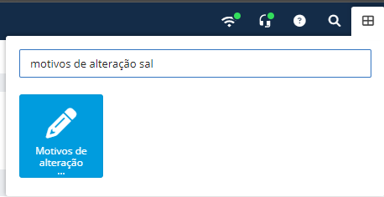

- Localizar se algum dos motivos é o que será usado para o reajuste e clicar em "..." -> "Editar";
- Validar se o campo "Tipo de movimentação" está informado. Se não estiver, informe, pois o mesmo será necessário para o reajuste por nível e após salvar;

Após ajuste acima, proceder:

- Na Folha, acessar "Executando" -> "Reajustes salariais";
- Clicar em "+Simulação";
- Marcar "Reajuste salarial" e seguir na guia "Parâmetros";
- Na simulação irá informar:
- Data e Data de alteração eSocial = tem que estar conforme data a vigorar do reajuste salarial
- Aplicar reajuste em = Nível (se matrículas são vinculadas a um nível salarial)
- Truncar valor? = Não (Se sim, o sistema desconsidera a terceira casa decimal)
- Tipo de correção = Percentual ou valor
- Percentual = informar o percentual do reajuste
- Motivo= Escolher ou cadastrar um compatível com a necessidade (conforme ajustado antes)
- Na guia "Filtrar por", informar qual a matrícula ou qual o nível desejado aplicar o reajuste;
- Clicar em "Simular";

Após simular, na guia "Simular e reajustar" clicar no botão "Atualizar" onde mostrará a simulação dos valores. Para aplicar o reajuste clicar em "..." -> "Aplicar reajuste".

OBSERVAÇÕES 1
Importante ressaltar que após reajustar o sistema irá criar um histórico na matrícula, informando o novo salário na data que foi informada.
Caso perceber que algo ficou errado em matrícula, por engano, deverá acessar a matrícula e excluir o histórico gerado, proceder com o reajuste diretamente na matrícula, criando um novo histórico na data desejada.

OBSERVAÇÕES 2
Após aplicar o ajuste salarial na tela de reajuste, dependendo do volume de alteração poderá demorar algum tempo para aparecer as alterações. O sistema hoje processa o lote inteiro para depois demonstrar os históricos nas matrículas e nos níveis.

Tags/Palavras-chave:
Reajuste salarial
Intenções
Como realizar o reajuste salarial?

Última Atualização:
22 de outubro de 2024 - Guilherme Dos Santos Fernandes

Título do Artigo: Geração de data de recolhimento no "Relação dos Salários de Contribuição"

Descrição
Como posso fazer a inserção da data de recolhimento dentro do sistema Cloud no relatório “Relação dos salários de Contribuição” existe um campo padrão para essa configuração?

Resolução para o cliente
A inserção de datas de recolhimento no relatório "Relação dos Salários de contribuição" se da por meio de tabela auxiliar, do qual deve ser informar a data de recolhimento. Lembrando que estas datas devem ser fornecidas manualmente, visto que é uma informação que não consta no sistema para consulta. Para isso proceder:

- Acessar "Configurando" > "Tabelas auxiliares";
- Clicar em "+Tabela" e cadastrar conforme exemplo abaixo;
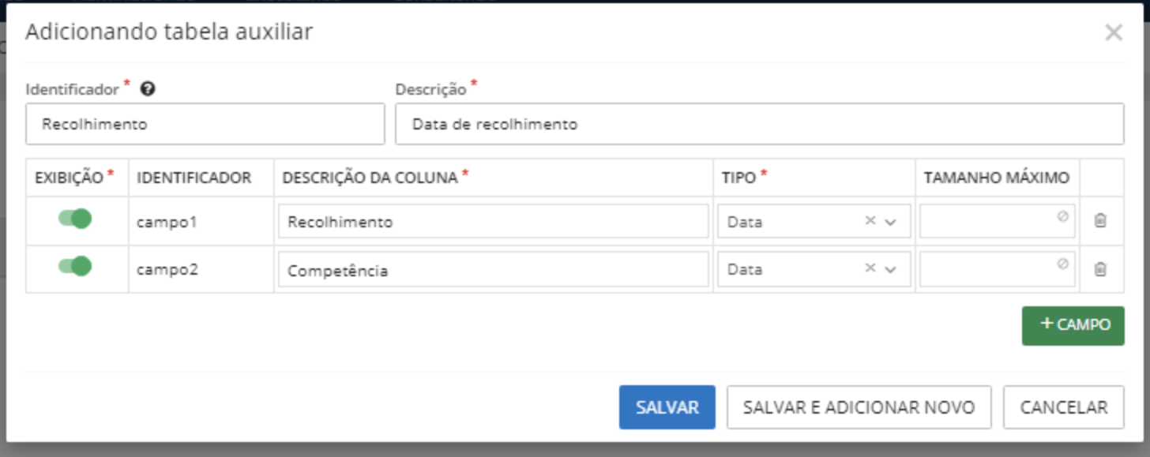
- Após cadastrar a tabela é necessário incluir os registros, para isso clicar em "+Registro" e ir incluindo mês a mês conforme exemplo abaixo;
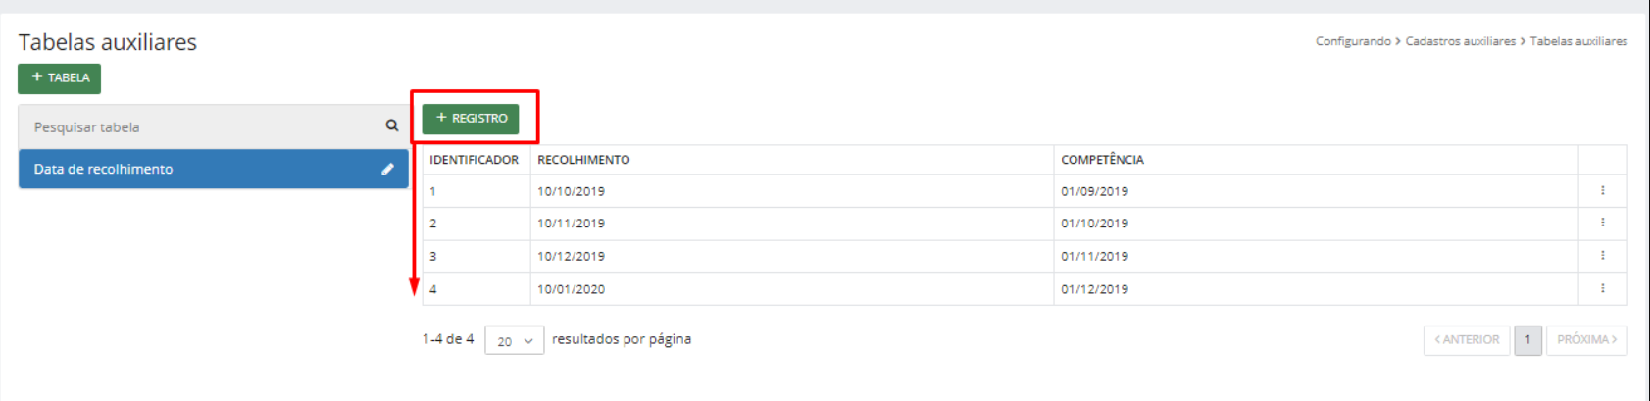
- Importante: o campo de competência sempre deve ser 01/xx/xxxx, ou seja, sempre informe como 01 dia para constar corretamente no relatório. Após incluir os registros, deverá gerar o relatório informando qual a tabela auxiliar e campos, conforme exemplo abaixo.

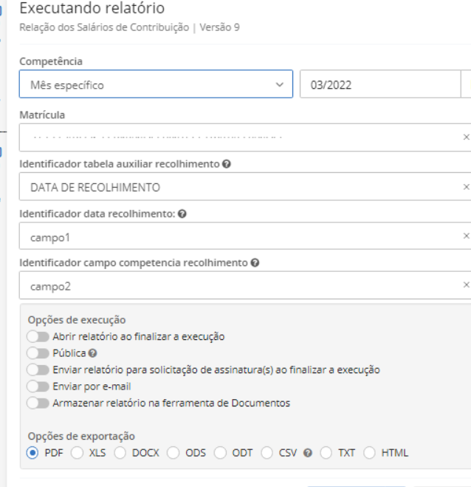

Tags/Palavras-chave:
Relatório de salário de contribuição

Última Atualização:
22 de outubro de 2024 - Guilherme Dos Santos Fernandes

Título do Artigo: Importação de concurso RH Cloud

Descrição
Quais os passos para ser realizado a importação de um concurso dentro do sistema RH cloud, no caso importação via txt, utilizando o leiaute da Betha.

Resolução para o cliente
- - Solicitar a empresa responsável pela execução do concurso/processo seletivo que gere arquivos de texto seguinte o leiaute do link >> https://pessoal.ajuda.betha.cloud/rh/ajuda/layout
- - Após gerar os arquivos necessários, seguindo exatamente o leiaute disponibilizado, deverá importar os arquivos via tela de importação;
- - No RH, acessar modulo Gestão de pessoal >> menu executando >> Importação de recrutamento e seleção;
- - Clicar em "+Importar" e informar os 7 arquivos e clicar em "Importar";

Observações:
- Se atentar ao nome do cargo, área de atuação e numero de ato (edital de abertura e homologação) presente no arquivo, pois os mesmos devem ser o mesmo que está cadastrado no sistema.

Existe também outra tela que pode ser realizada a importação do concursos que seria através do botão F4, segue a orientação abaixo:
- Seguindo a mesma regra inicial: Solicitar a empresa responsável pela execução do concurso/processo seletivo que gere arquivos de texto seguinte o leiaute do link abaixo. https://pessoal.ajuda.betha.cloud/rh/ajuda/layout

- Após gerar os arquivos necessários, seguindo exatamente o leiaute disponibilizado, deverá importar os arquivos via script;
- No RH, acessar scripts para importação através do assistente F4 >> Scripts;
- Note que existem alguns scripts e que os mesmos devem ser importados em uma ordem, conforme esquema abaixo.
03 - Importação de concursos e processos seletivos
04 - Importação de candidatos
05 - Importação de avaliação dos candidatos
06 - Importação de classificação dos candidatos
07 - Importação de convocações dos candidatos

- Com os arquivos, acessar cada um dos scripts e clicar em "Executar" e clicar no botão à direita do campo "Arquivo" para buscar o arquivo em seu computador;
- Após localizar o arquivo, clicar em "Executar";

Observações:
- O arquivo de avaliação poderá ser opcional, se o campo de média for preenchido no arquivo de candidato.

- Se atentar ao nome do cargo, area de atuação e numero de ato (edital de abertura e homologação) presente no arquivo, pois os mesmos devem ser exatamente o mesmo que está cadastrado no sistema.

No link abaixo, existem os documentos já estruturados conforme leiaute com dados fictícios, que servirão apenas para apoia-los.

https://pessoal.ajuda.betha.cloud/assets/files/Layoutdeimporta%C3%A7%C3%A3odeconcursos2024-06-11-4cf640e313c5564cef0aacbfef9b8b4d.pdf

Tags/Palavras-chave:
Importação, Concursos. Processo seletivo

Última Atualização:
22 de outubro de 2024 - Guilherme Dos Santos Fernandes

Título do Artigo: “Relatório de Encargos INSS - FGTS" está isentando valores de Prorrogação de auxílio-maternidade que NÃO seja pela lei 11.770/2008

Descrição

Quando emito o relatório de encargos: INSS-FGTS o evento de auxilio prorrogação está sendo isento, no caso do que não é gerido pela lei 11.770/2008 e esse nesse caso é descontado do empregador, tendo uma configuração diferente dos demais eventos de auxilio maternidade.

Resolução para o cliente

Para garantir que o valor patronal sobre a prorrogação do auxílio-maternidade seja considerado corretamente e apresentado nos relatórios "Relatório de Encargos INSS - FGTS", "Relatório eSocial" e "Integração Contábil", é necessário que o evento usado para calcular esse valor, não tenha o campo "Classificação" definido como "Prorrogação do aux. maternidade - Lei 11770/2008 - PRORROG AUX MAT 11770".
Se o evento 199 for utilizado para pagar prorrogações que não estejam relacionadas à Lei 11.770/2008 do programa Empresa Cidadã, mas sim a uma Lei municipal, siga o passos abaixo para realizar o ajuste:

1 - Editar o evento 199:

- Atualize o último histórico do evento 199 ou crie um novo histórico na competência desejada.
- No campo Classificação, selecione "Nenhuma".
- Recalcular a Folha.

2 - Configurar rubrica e incidências do evento 199:

- Na Natureza da rubrica selecione a natureza 1000 - Salário, vencimento, soldo.
- Na guia Incidência eSocial Previdência Social ou INSS, escolha a opção 11 - Mensal.
- Observação: * se a empresa aderir ao Programa Empresa cidadã a incidência de contribuição é 15, conforme orientação do MOS

Etapa 3 é opcional, somente fazendo a etapa 1, recalculando a folha, no relatório de encargos já deve constar o valor correto. Entretanto, se entender que poderia ajustar também o afastamento devido à empresa não se enquadra na lei 11.770/2008, continuar na etapa 2.

3 - Ajustar o tipo de afastamento:

- Acesse o menu de tipos de afastamentos e edite o afastamento relacionado à prorrogação.
- Renomeie o afastamento, removendo a referência à Lei 11.770.
- Altere a classificação do afastamento para um que seja adequado, como sugestão "Classificação" para "Licença (COM vencimentos) - Servidor Público" ou "Licença maternidade".

Após realizar esses ajustes, recalcule a folha e gere o relatório novamente. Se notar que os eventos 9 e 199 aparecem juntos na folha, poderá ser necessário um ajuste adicional na fórmula, que pode ser encaminhado à equipe de Serviços.

Nota: Os passos acima são para ajustar eventos e afastamentos existentes, considerando que a entidade não se enquadra na Lei 11.770/2008. Se preferirem, pode-se manter a configuração atual para o futuro, caso a entidade venha a se enquadrar na lei. Nesse caso, será necessário criar um evento específico e um tipo de afastamento exclusivo para a prorrogação do auxílio-maternidade pela lei municipal.

Tags/Palavras-chave:
Prorrogação aux. maternidade, Patronal

Última Atualização:
22 de outubro de 2024 - Guilherme Dos Santos Fernandes

Título do Artigo: IRRF - Como calcular para duplo vinculo - Folha CLoud
Descrição
Se as folhas são pagas dentro mesmo período:

- Calcular a IRRF na matricula principal pela base;
- Calcular o IRRF da matricula secundário, o resultado de IRRF subtrai o que já calculou de IRRF da primeira matricula.

Exemplo:
Cálculo sobre a matrícula “principal” matricula/1:
((3.859,16 * 22,5%) - 651,73) = 216,58
Base de IRRF * Alíquota - Dedução = VALOR

Cálculo sobre a matrícula “secundaria” matricula/2:
((4.756,41 * 27,5%) - 884,96) - 216,58 = 206,47
Base de IRRF (totalizado com base de duplo vinculo) * Alíquota - Dedução - Desconto da matricula principal= VALOR
Resolução para o cliente
(Descreva, como o trâmite ocorrerá para que o cliente resolva)

Resolução para o analista
(Descreva, como o processo deve ocorrer para que o analista ajude o cliente a resolver)

Tags/Palavras-chave:
(Lista de termos relevantes que facilitam a busca do artigo)
Intenções ( Listas de perguntas frequentes em que este artigo aparece )

Dicas e Sugestões:
(Compartilhe dicas que podem facilitar o processo)
Chamado origem do artigo:
(Informar o chamado que originou a anotação)
Última Atualização:
(Data e autor da última modificação do artigo)

Título do Artigo: Emissão de Tempo de Contribuição RGPS e RPPS, Certidão ou Declaração?

Descrição
A Instrução Normativa INSS nº 128/2022, publicada em 28 de março de 2022, estabelece os procedimentos e critérios que o Instituto Nacional do Seguro Social (INSS) deve seguir para a emissão da Certidão de Tempo de Contribuição (CTC), além de outras diretrizes relacionadas à contagem de tempo de contribuição entre o Regime Geral de Previdência Social (RGPS) e o Regime Próprio de Previdência Social (RPPS).
INSTRUÇÃO NORMATIVA PRES/INSS Nº 128, DE 28 DE MARÇO DE 2022 - INSTRUÇÃO NORMATIVA PRES/INSS Nº 128, DE 28 DE MARÇO DE 2022 - DOU - Imprensa Nacional

Resolução para o cliente
O Art. 69, trata-se da Comprovação de Tempo de Contribuição para Agentes Públicos Vinculados ao RGPS
Esse artigo trata da comprovação do tempo de contribuição ao RGPS de agentes públicos dos entes federativos (União, Estados, Municípios, Distrito Federal) e suas autarquias ou fundações de direito público. Ele menciona que:
Declaração de Tempo de Contribuição ao RGPS (DTC), fornecida pelo órgão público ou entidade oficial, conforme o Anexo IV da IN 128/2022.
Assim acesse o Gerenciador de Relatório>> Declaração de Tempo de Contribuição
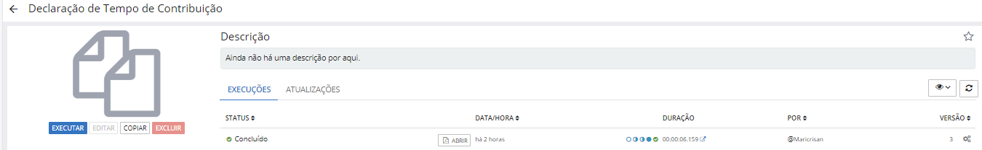

Art. 70: Aproveitamento do Tempo de Contribuição ao RPPS no RGPS (Contagem Recíproca)
Certidão de Tempo de Contribuição (CTC): Para que o tempo de contribuição ao RPPS seja aproveitado no RGPS, será necessária a apresentação da CTC, conforme o Anexo XV.
Assim acesse o Gerenciador de Relatório>> Certidão de Tempo de Contribuição

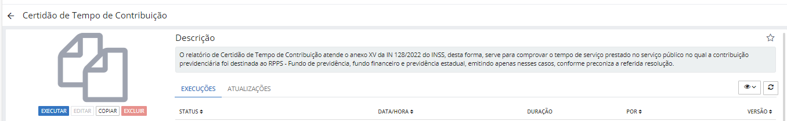

Resolução para o analista
O analista deve orientar o cliente a acessar o Gerenciador de Relatórios para gerar as respectivas Declarações de Tempo de Contribuição (DTC) e Certidões de Tempo de Contribuição (CTC).

Tags/Palavras-chave:
Certidão de Tempo de Contribuição, CTC, Declaração de Tempo de Contribuição, DTC, RGPS, RPPS, contagem recíproca, INSS 128/2022
Intenções
Como emitir a Declaração de Tempo de Contribuição (DTC) no sistema?
Como gerar a Certidão de Tempo de Contribuição (CTC) no Gerenciador de Relatórios?
O que é contagem recíproca de tempo de contribuição?

Dicas e Sugestões:
Verifique se o usuário tem as permissões corretas para acessar o Gerenciador de Relatórios.
Para dúvidas sobre a contagem recíproca ou procedimentos da IN 128/2022, consulte diretamente o texto da normativa disponível no DOU.

Última Atualização:
23/10/2024 - Edianez Possoli de Souza

Título do Artigo: Exibição de Nome Empresarial e CNPJ da Entidade de Previdência Complementar na DIRF e Comprovante de Rendimento

Descrição
O cliente solicita que o nome empresarial e o CNPJ da entidade de previdência complementar sejam exibidos no script DIRF e no comprovante de rendimentos, em conformidade com a Instrução Normativa RFB nº 2060/2021. Este artigo orienta sobre as configurações necessárias para garantir a correta demonstração dos valores e informações.

Resolução para o cliente
Para atender à necessidade de exibir o nome empresarial e o CNPJ da entidade de previdência complementar, siga os passos abaixo:
- Certifique-se de que o Evento de Previdência Complementar (Específico para sua enidade) esteja com a classificação correta, marcada como ‘PREVCOMPL - Previdência complementar’.
- Em central de configurações >> DIRF>> Campo 7- Informações Complementares>> Editar e incluir o Evento de Previdência Complementar
- Caso o evento tenha sido configurado recentemente com essa classificação e existir o cálculo de folha, será necessário recalcular as folhas.
Se após realizar o recálculo da folha as informações estiverem corretamente preenchidas no campo 3.3 e no campo 7, conforme o layout exigido pela IN RFB nº 2060/2021.

Resolução para o analista

- Verifique no sistema se o Evento de Previdência Complementar foi atualizado com a classificação correta de ‘PREVCOMPL - Previdência complementar’.
- Confirme se a folha foi recalculada após a alteração da classificação do evento.
- Caso o cliente ainda enfrente dificuldades após seguir as instruções, oriente inserir no proprio programa Gerador da DIRF.

Tags/Palavras-chave:
DIRF, Previdência complementar, Evento de Previdência Complementar, Comprovante de rendimento, Recalculo da folha, IN RFB nº 2060/2021, ‘PREVCOMPL - Previdência complementar’.
Intenções
Como configurar a exibição de previdência complementar na DIRF?
Qual é a classificação correta para o evento de previdência complementar?
Quando é necessário recalcular a folha para atualizar dados na DIRF?

Dicas e Sugestões:
Verifique sempre se os eventos possuem as classificações adequadas antes de gerar relatórios.
Para futuras configurações, consulte o layout exigido na Central de Configurações da DIRF e mantenha o sistema atualizado com as classificações corretas.

Chamado origem do artigo:
FOL-66594

Última Atualização:
25-10/2024 - Edianez Possoli de Souza

Título do Artigo: Criação de Grupo no WhatsApp para Receber Novidades do Sistema
Descrição:
Anunciamos a criação de um grupo no WhatsApp para manter os usuários informados sobre as últimas atualizações dos sistemas. Neste grupo, a equipe compartilhará informações sobre novos recursos, melhorias e dicas de uso.
Resolução para o cliente:
Para receber as novidades do sistema via WhatsApp, siga estes passos:
- Adicione o número [48 - 991468496] aos seus contatos.
- Envie uma mensagem para esse número com as seguintes informações:
  - Nome
  - Entidade
  - Setor de trabalho
  - Sistema(s) que deseja receber novidades
Exemplo de mensagem:
"Olá, meu nome é Maria Silva, trabalho na Entidade X, no setor de RH, e gostaria de receber novidades sobre o Sistema Y."
Dessa forma, você estará pronto para receber as novidades diretamente no seu WhatsApp!
Resolução para o analista:
- Oriente o cliente a adicionar o número indicado e fornecer as informações solicitadas.
- Caso o cliente tenha dúvidas sobre o tipo de novidades ou sistemas contemplados, esclareça quais informações serão regularmente enviadas no grupo.
Tags/Palavras-chave:
Novidades, Atualizações de sistema, WhatsApp, Grupo de comunicação, Canal de novidades
Intenções:
- Como posso receber atualizações do sistema pelo WhatsApp?
- Onde posso ficar informado sobre as novas funcionalidades do sistema?
Dicas e Sugestões:
- Informe-se sobre os sistemas específicos que interessam aos usuários ao longo do uso do canal.
- Sempre mantenha o cliente atualizado sobre novos grupos ou canais de comunicação.

Última Atualização:
25/10/2024 - Edianez Possoli de Souza

Título do Artigo: Licença Maternidade: Antecipação e Prorrogação por Atestado Médico
Descrição:
Este artigo aborda a aplicação e os procedimentos para antecipação e/ou prorrogação da licença maternidade em casos específicos, conforme previsto no § 2º do art. 392 da CLT. Ele orienta sobre a utilização correta dos códigos de afastamento e tipo de incidência do evento no sistema de folha de pagamento, em situações de internação hospitalar da segurada e/ou do recém-nascido.
Resolução para o cliente:
Nos casos de antecipação ou prorrogação da licença maternidade mediante atestado médico, conforme previsto, siga os passos abaixo:
- Em casos de complicações médicas relacionadas ao parto, que envolvam internação hospitalar, utilize o código de afastamento [35] para o período adicional de internação, anterior ao início do afastamento [17] - Licença Maternidade ou após seu término.
- O Tipo de Afastamento deve estar com Classificação Licença maternidade - Antecipação ou prorrogação

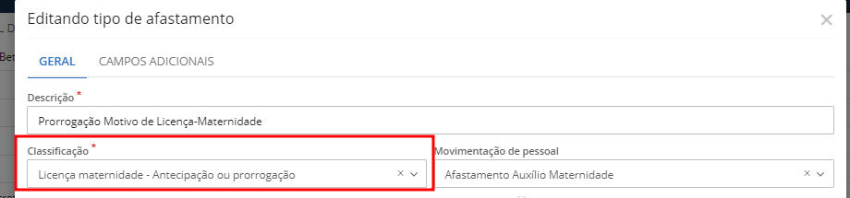
- No sistema Folha de Pagamento, aplique o evento 161 - HORAS PRORROGAÇÃO AUXÍLIO MATERNIDADE com a classificação 'Nenhuma' para o devido cálculo da prorrogação.
- O cadastro do evento 161 - HORAS PRORROGAÇÃO AUXÍLIO MATERNIDADE em Incidência INSS deve ser informado como [21] ou [25] , IRRF e FGTS incidência [11]

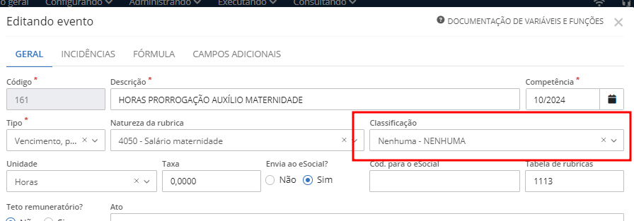
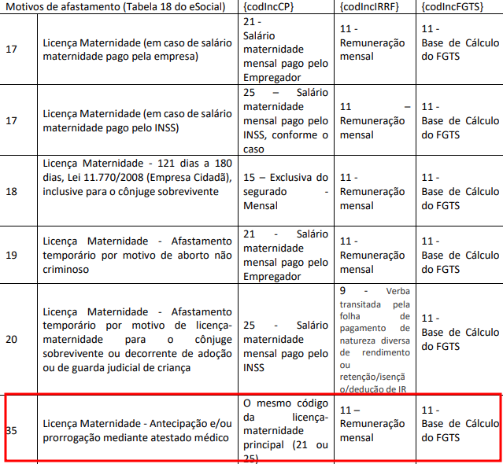
Resolução para o analista:
Oriente o cliente sobre a aplicação correta dos códigos [35], que buscar automático do tipo de afastamento pela Classificação Licença maternidade - Antecipação ou prorrogação e a importância de seguir os passos conforme a legislação para evitar inconsistências na informação de prorrogação da licença maternidade no sistema. Certifique-se de que o evento 161 esteja configurado sem classificação específica para cálculos corretos.
Tags/Palavras-chave:
Licença maternidade, Antecipação de licença, Prorrogação de licença, Afastamento por internação, Código 17, Código 35, Evento 161, Licença maternidade - Antecipação ou prorrogação
Intenções:
- Como aplicar a antecipação e prorrogação da licença maternidade?
- Quais códigos usar para licença maternidade com internação?
Dicas e Sugestões:
- Reforce com o cliente a importância de monitorar prazos e classificações de afastamento para assegurar o cumprimento da legislação trabalhista.
Última Atualização:
25/10/2024 - Edianez Possoli de Souza

Título do Artigo: Cálculo do Descanso Semanal Remunerado (DSR) para Trabalhadores com Horas Extras
Descrição:
Como calcular o Descanso Semanal Remunerado (DSR) com base nas horas extras realizadas pelo trabalhador na competência. Este cálculo aplica-se ao evento padrão 10 - Descanso Semanal Remunerado, conforme a Consolidação das Leis do Trabalho (CLT), levando em consideração os dias não úteis da competência.
Resolução para o cliente:
1. Cálculo do DSR para Trabalhadores com Horas Extras
Para realizar o cálculo do DSR com base nas horas extras realizadas, siga as etapas abaixo:
- Lance nas variáveis o evento 10 - Descanso Semanal Remunerado com a quantidade de dias de descanso semanal remunerado (dias não úteis).
- O sistema calculará automaticamente a partir da fórmula:
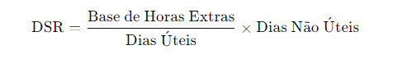
Exemplo de Cálculo:
- Competência do Mês: 30 dias
- Dias Lançados nas Variáveis (Não Úteis): 4 dias
- Dias Úteis: 30−4=2630 - 4 = 2630−4=26 dias
- Base de Horas Extras: R$ 1.000,00
FORMULA = 1000,00 /26 *4 = 153,84
Assim, o DSR referente às horas extras será de R$ 153,84 para a competência em questão.
Resolução para o analista:
Oriente o cliente sobre o lançamento correto do evento 10 nas variáveis para que o sistema calcule o DSR automaticamente com base nos dias úteis e não úteis da competência.
Tags/Palavras-chave:
DSR, Descanso Semanal Remunerado, Cálculo de DSR, Horas Extras, Evento 10, Folha de Pagamento
Intenções:
- Como calcular o DSR com horas extras no sistema?
- Uso do evento 10-Descanso Semanal Remunerado para cálculo de DSR.
Dicas e Sugestões:
Certifique-se de que os dias úteis e não úteis estão registrados corretamente para evitar erros no cálculo.
Última Atualização:
28/10/2024 - Edianez Possoli de Souza

Título do Artigo: Orientações sobre Reoneração Gradual da Folha de Pagamento - Lei nº 14.973/2024
Descrição:
A Lei nº 14.973/2024 estabelece a reoneração gradual da contribuição previdenciária sobre a folha de pagamento para municípios com baixo índice populacional, com alíquotas progressivas até o retorno aos 20%. Esta nota orientativa explica os parâmetros de aplicação da alíquota para os municípios enquadrados e as configurações necessárias no sistema para atender ao novo percentual.
nota-orientativa-s-1-3-01-2024.pdf
Resolução para o cliente:
- Municípios enquadrados nos coeficientes inferiores a 4,0:
Para os municípios com coeficiente de habitantes abaixo de 4,0, será aplicada uma alíquota de contribuição previdenciária gradual, conforme segue:
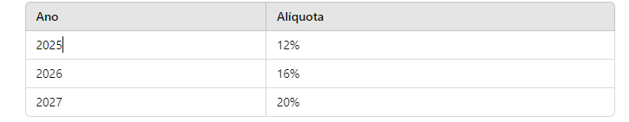
- Configuração no sistema:
Em janeiro de cada ano indicado acima, o cliente deve acessar o sistema e atualizar a configuração da alíquota de contribuição previdenciária:
- Acesse Configurações > Manutenção de Estabelecimento
- Editar a última vigência inicial informada para aplicar a alíquota correspondente ao ano.
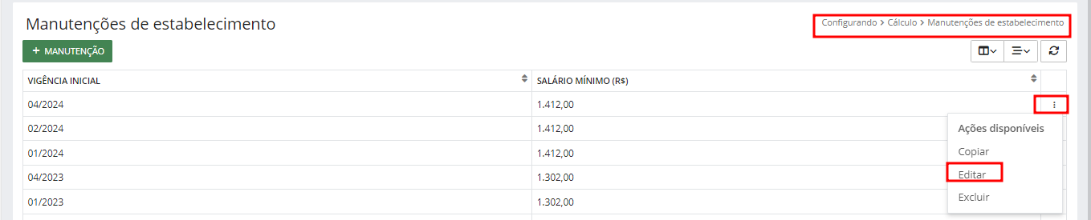
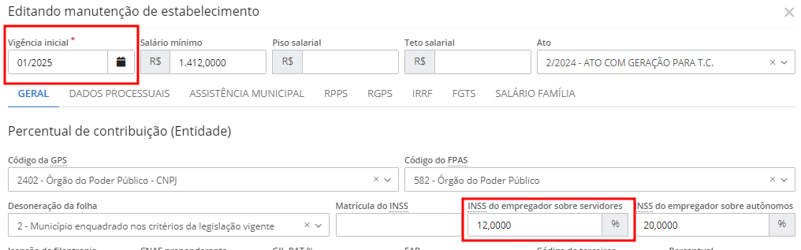
- Ajuste no eSocial (Evento S-1000):
Os municípios devem manter o campo {indDesFolha} com o valor [2] - Município enquadrado nos critérios da legislação vigente.
Resolução para o analista:
Certifique-se de que o sistema está configurado para atualizar automaticamente as alíquotas de contribuição para os municípios aplicáveis, conforme o cronograma da Lei nº 14.973/2024.
Tags/Palavras-chave:
Reoneração, Lei 14.973/2024, Contribuição Previdenciária, Alíquota Gradual, indDesFolha, S-1000, Manutenção de Estabelecimentos.
Intenções:
- Como é aplicada a reoneração da folha para municípios?
- Qual é o impacto da Lei nº 14.973/2024 na contribuição previdenciária municipal?
- Como alterar a alíquota no sistema Betha Folha?
- Como incluir histórico na competência de 01/2025 em Manutenção de Estabelecimento?
Dicas e Sugestões:
- Confirme que o campo {indDesFolha} está corretamente configurado para evitar problemas de envio no evento S-1000 do eSocial.
Chamado origem do artigo:
[Insira o chamado de origem]
Última Atualização:
28/10/2024 - Edianez Possoli de Souza

Título do Artigo: Gestão de Provisão no Sistema Folha
Descrição:
Este artigo orienta sobre a configuração e o cálculo da provisão no sistema Folha, abordando como configurar eventos para provisão de férias, 13º salário e retenções previdenciárias, além de detalhar o cálculo e ajuste das provisões com base nos eventos registrados.
Resolução para o cliente:
- Configurando a Provisão:
  - Acesse Configurando > Cálculo > Provisão para definir as configurações iniciais.
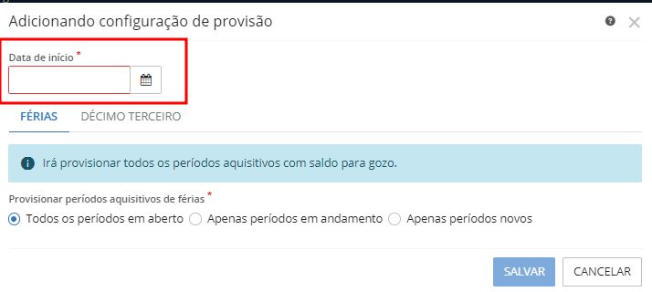

IMPORTANTE:
Atente-se à informação preenchida no campo Provisionar períodos aquisitivos de férias, pois, uma vez salva a configuração, esta não poderá ser alterada diretamente pelo sistema.

Todos os períodos em aberto : Irá provisionar todos os períodos aquisitivos com saldo para gozo.
Apenas períodos em andamento:Irá provisionar os períodos aquisitivos cujo a data final do período seja maior que a data de início da provisão e não estejam quitados
Apenas períodos novos: Irá provisionar os períodos aquisitivos cujo a data inicial seja maior que a data de início da provisão e não estejam quitados

  - Em Executando > Provisão > Gestão da Provisão, configure os eventos para provisionamento por meio de Gerenciar Baixas, que permite classificar os eventos para cálculo de provisão.
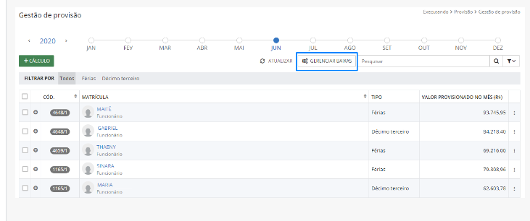

- Classificações de Baixa:
  - Relacione eventos conforme as classificações de baixa para provisionamento, como Baixa de 13º Salário, Baixa de Férias e Contribuições Previdenciárias. Essas classificações ajudam no agrupamento dos valores de provisionamento e nas retenções adequadas.

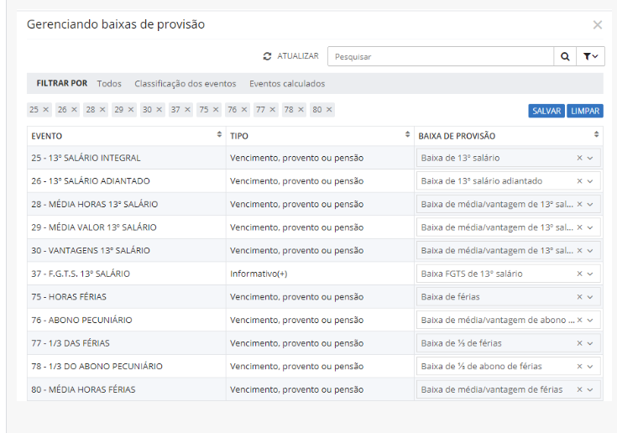

IMPORTANTE:
Os eventos mencionados acima são exemplos-padrão. Cada entidade pode configurar eventos específicos conforme o seu estatuto e necessidades internas de provisionamento. Recomendamos que a entidade aplique as provisões da forma que melhor atenda às suas exigências e realidade financeira.

- Realizando o Cálculo da Provisão:
  - Após a configuração, acesse Executando > Provisão > Gestão da Provisão para calcular provisões de férias e 13º salário separadamente.
  - No primeiro cálculo de provisão, o sistema ajusta os valores para refletir o saldo atualizado. Em cálculos mensais subsequentes, são adicionadas apenas as provisões e ajustes do mês corrente.
  - A fórmula de cálculo referente-se (Valores calculados somados até competência da provisão / 12) * Avos adquiridos até competência da provisão / 30
Resolução para o analista:
Garanta que os eventos estejam corretamente configurados em Gerenciar Baixas e que as classificações atendam ao provisionamento do sistema contábil, incluindo contribuições como IRRF e INSS.
Tags/Palavras-chave:
Gestão de Provisão, Provisão de Férias, Provisão de 13º Salário, Configuração de Baixas, Sistema Folha Cloud
Intenções:
- Como configurar provisão de férias e 13º salário?
- Quais classificações de baixa devem ser usadas para INSS e IRRF na provisão?
Dicas e Sugestões:
- A data de início da provisão não pode ser inferior ao último cálculo mensal realizado para evitar inconsistências.
- Revise periodicamente as classificações de baixa para garantir que os valores provisionados sejam adequados.
Chamado origem do artigo:
[Insira o chamado de origem]
Última Atualização:
29/10/2024 - Edianez Possoli de Souza

Título do Artigo: Consultar Médias e Vantagens - Informação sobre base (1)

Descrição
Quando consulto a médias e vantagens através do tela, existe uma opção com a numeração (1) onde preciso saber o que significa essa informação em tela para consulta de valores

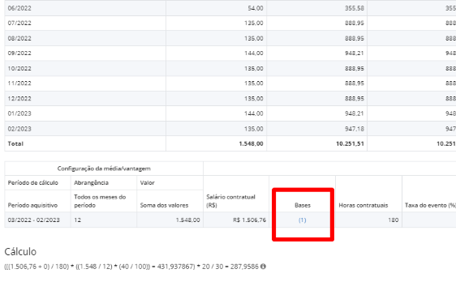

Resolução para o cliente
Ao visualizar os detalhes do evento, o valor da Base 1 é referente a soma dos eventos de composição das outras médias e vantagens, e que esses eventos de composição montam base para horas extras (Bases.HORAEXTRA). ou seja, todos os eventos que são composição de base para a hora extra, estarão nessa listagem

Tags/Palavras-chave:
Base(1)

Última Atualização:
05 de novembro de 20224 - Guilherme Dos Santos Fernandes

Título do Artigo: Evento 97 de férias - Condições para cálculo

Descrição

Como realizar a análise para validar quais as condições de cálculo impactam na hora de trazer os valores de férias proporcionais, e férias vencidas na rescisão.

Resolução para o cliente

- Inicialmente, deve-se consultar os períodos aquisitivo de férias do funcionario que está recebendo o evento em folha, para isso
Administrando>> Gestão de período aquisitivo de férias >> Pesquisar pela Matrícula
Verifique que, precisará haver períodos anteriores ao ano atual cujo status esteja como “adquirido” e tenha saldo de dias, essas férias vencidas será calculada no processamento de rescisão.

- Caso esteja calculando indevidamente, com o status como “quitado” deve-se verificar se existe folha de pagamento atribuída, ou seja, se existe cálculo de férias no sistema apontado pra isso, pois pode ocorre que o período aquisitivo foi migrado erroneamente, e/ou alterado via Service Layer(via banco)
- Identificar também se o evento está cadastrado com o motivo de rescisão correta.Configurando >> Eventos >> Evento 97 >> 3 pontinhos (editar) >> na aba “Geral” em baixo, localizar pelo campo : motivos de rescisão, e nele inserir os motivos que voce irá usar e quer que o evento seja atribuído.

Caso não realize ainda o calculo e nesse caso a entidade entender que deve aparecer em folha, validar se o evento está com a formula padrão do sistema, caos não estiver, alterar sua formula para teste e validar se calcula conforme desejado.

Link para acesso a formula padrão: https://pessoal.ajuda.betha.cloud/assets/files/formulas-eventos-2024-10-10-d3511232d3749fa853f3391a46722c3b.zip

Descompactar o arquivo e localizar pelo evento 97.

Tags/Palavras-chave:
Férias vencidas. Evento 97

Última Atualização:
07 de novembro de 2024 - Guilherme Dos Santos Fernandes

Título do Artigo: Cálculo de Férias Coletivas com Alteração no Período Aquisitivo
Descrição:
Orientações sobre como realizar o cálculo de férias coletivas ajustando o período aquisitivo para que as matrículas comecem um novo período após o gozo de férias.
Resolução para o Cliente:
Para realizar o cálculo da folha de férias coletivas e ajustar o período aquisitivo para que um novo período seja iniciado após o gozo de férias, siga os passos abaixo:
- Configuração de Férias:
  - Acesse Configurações > Férias e edite as configurações de férias.
  - No campo Pagamento de Férias, selecione Integral.
  - Certifique-se de que o campo Período novo de férias proporcionais esteja marcado.
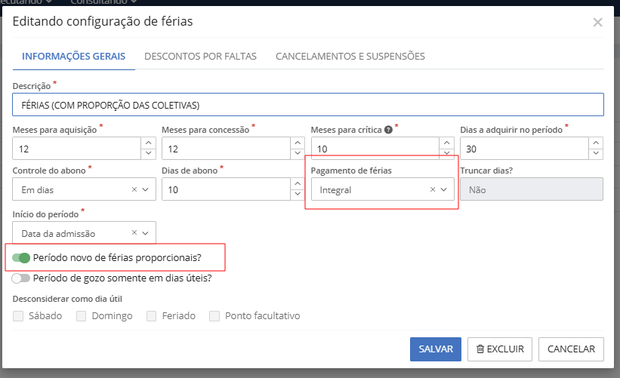
- Gestão de Pagamentos: Cálculo de férias
  - Acesse Gestão de pagamentos > Cálculos > Selecione o processamento férias (integral)
- Configuração de Cálculo de Férias Coletivas:
  - Selecione as matrículas desejadas e informe os parâmetros desejados clique em > "Calcular";
  - O campo "Calcular férias coletivas?" só é habilitado quando o campo "Seleção de matrículas" está como avançada ou temporária.
  - Na tela de cálculo de férias, defina o campo Calcular férias coletivas? como SIM.
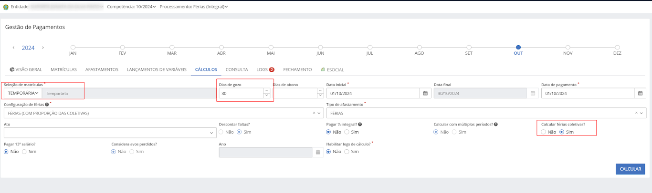
Configuração Alternativa:
Caso a opção da entidade seja em não mexer no período, mantendo o original e o saldo ficar negativo para posteriormente abater os dias negativos do saldo, o campo "Período novo de férias proporcionais" deve estar desmarcado.
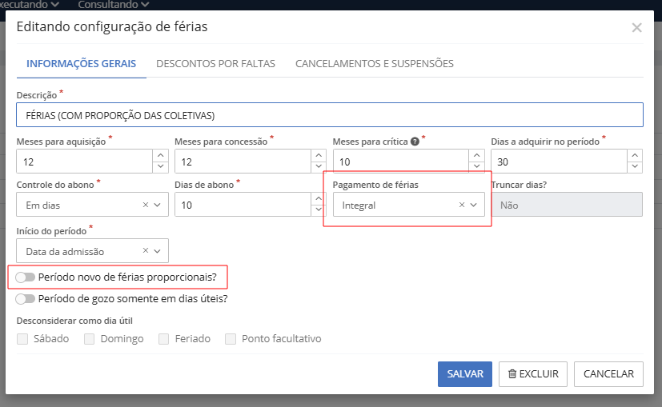
Exemplos como irá funcionar os períodos com e sem a opção está marcada.
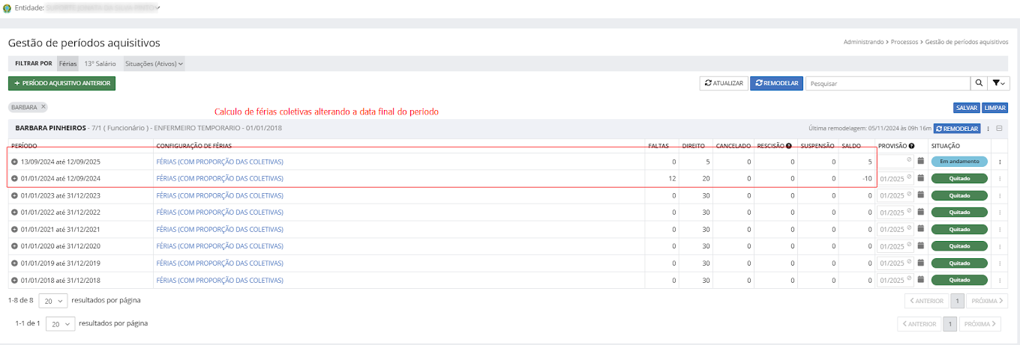
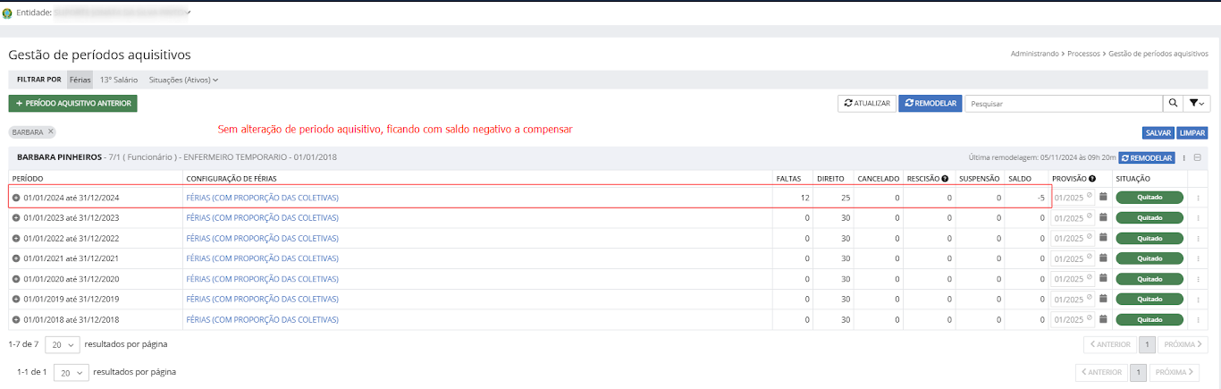
Referência Legal:
Este procedimento está embasado no Artigo 139 da CLT. Acesse o Artigo Completo
Resolução para o Analista:
O analista deve orientar o cliente conforme os passos detalhados acima, assegurando que todas as configurações estejam ajustadas conforme o tipo de férias desejado pela entidade (alteração de período ou saldo negativo).
Tags/Palavras-chave:
Férias Coletivas, Alteração Período Aquisitivo, Gestão de Férias, Saldo Negativo de Férias, Cálculo de Férias
Intenções (Perguntas Frequentes):
- Como calcular férias coletivas alterando o período aquisitivo?
- Como configurar saldo negativo de férias coletivas?
- Procedimentos para férias coletivas com ajuste de período aquisitivo.
Dicas e Sugestões:
- Verifique a configuração da Seleção de Matrículas para ativar o cálculo de férias coletivas.
- Oriente o cliente sobre as implicações de configurar saldo negativo para abatimento futuro.
Chamado origem do artigo:
Keep
Última Atualização:
07/11/2024 - Vitoria

Título do Artigo: Escopo de adequação de 13º salário integral quando pago antes de dezembro- PASSO A PASSO DO SERVIÇO

Descrição

Quero pagar o 13 salario integral ou a segunda parcela antes do mês de dezembro, quais os passos devo seguir para ser possível calcular e enviar ao e-social esse evento?

Resolução para o cliente

Conforme Manual de Orientação do E-social, pág. 30 e 31, "Os declarantes que, por liberalidade ou por força de convenção, ou acordo coletivo, realizam o pagamento do 13º salário de forma integral, antes do mês de dezembro devem observar as seguintes orientações:

a) De acordo com a legislação vigente, o valor do 13º salário deve ser calculado com base no salário devido em dezembro e ser pago em duas parcelas: a primeira entre os meses de fevereiro a novembro e a segunda em dezembro, até o dia 20.

b) O desconto da contribuição previdenciária deve ocorrer no pagamento da segunda parcela do 13º salário e o seu recolhimento deve ser feito na competência anual, cujo vencimento é o dia 20 de dezembro.
Todavia, na prática, é muito comum o pagamento do 13º integral antes do mês de dezembro.
Conceitualmente, contudo, o que ocorre* nesses casos não é o pagamento integral* e sim um adiantamento superior ao valor devido e, assim, deve ser declarado na folha do mês em que este pagamento ocorre"

A informação não integra ao e-Social porque antes da competência de dezembro o 13º integral quando calculado é considerado adiantamento, portanto deve ser realizado as configurações dos eventos conforme orientação da Central de Ajuda:

Documentação Cloud

https://pessoal.ajuda.betha.cloud/folha-cloud/novidades/2022/dezembro?_highlight=13#c%C3%A1lculo-de-13%C2%BA-para-esocial

Documentação Desktop
https://pessoal.ajuda.betha.cloud/folha-desktop/novidades/Versao-6-1-42/#ajustado-o-c%C3%A1lculo-do-d%C3%A9cimo-integral

Com as configurações realizadas e eventos calculados permitirá a integração do evento de remuneração do 13º ao e-Social.

Documentação do E- social sobre adiantamento de 13º antes de dezembro.
https://www.gov.br/esocial/pt-br/documentacao-tecnica/manuais/nota-orientativa-010-2018-adiantamento-integral-13o.pdf

Novas classificações de evento foram criadas, são elas:

Líquido do 13º Integral adiantado (99);
Total de desc. do 13º integral adiantado (101);
Desc. 13º Integral adiantado (100);
Desc. do líquido do 13º integral adiantado (102).

- Evento de cálculo LÍQUIDO DO 13º INTEGRAL ADIANTADO, do tipo provento, com a classificação Líquido do 13º Integral adiantado (99), que não monta nenhum tipo de base de cálculo. Esse evento será calculado no processamento 13º Salário - Integral, quando o mês de competência de cálculo for diferente de dezembro;

- A fórmula deste evento deve gerar o resultado do total do valor calculado de proventos, menos o total de eventos de desconto;

- Para os clientes que processam o pagamento do 13º Salário integral em competência diferente de dezembro, esse evento deve ser configurado para envio ao eSocial, visto que para esse cálculo a rotina de geração não vai gerar os demais eventos ao eSocial, quando o mês de processamento do 13º salário integral for diferente de dezembro;

- Evento de cálculo TOTAL DE DESCONTOS DO 13º INTEGRAL ADIANTADO, do tipo desconto, com a classificação Total de desc. do 13º integral adiantado (101), que não monta nenhum tipo de base de cálculo. Esse evento será calculado no processamento 13º Salário - Integral de competências diferente de dezembro;

A fórmula deste evento deve gerar o resultado do total do valor calculado dos descontos correspondente aos eventos que compõe o líquido;

- Evento de cálculo DESC. 13º INTEGRAL ADIANTADO do tipo desconto com a classificação Desc. 13º Integral adiantado, que compõe o líquido e monta a base de cálculo F.G.T.S. 13º SALÁRIO (7). Esse evento será calculado no processamento 13º Salário - Integral somente na competência dezembro.

A fórmula deve replicar para esse evento, a soma do valor calculado nos eventos mencionados nos dois itens anteriores;

- Evento de cálculo DESC. DO LÍQUIDO 13º INTEGRAL ADIANTADO do tipo desconto, com a classificação Desc. do Líquido do 13º Integral adiantado (102), que não monta nenhum tipo de base de cálculo e não compõe o líquido. Esse evento deverá ser calculado no processamento 13º Salário - Integral da competência de dezembro;

A fórmula do evento deve gerar o resultado do total do valor calculado de proventos da classificação Líquido do 13º Integral adiantado (99), em competências anteriores a dezembro;

IMPORTANTE: Para ser demonstrado os eventos de informação do 13º salário na competência de pagamento (retroativo a dezembro), é necessário atualizar o sistema para a versão 6.1.42-062.

Tags/Palavras-chave:
2 parcela do 13, 13 salario integral

Última Atualização:
07 de novembro de 2024 - Guilherme Dos Santos Fernandes

Base de conhecimento Modelo

Título do Artigo: Não calcula a dedução completa em folha de 13º salário na rescisão, log de erro: : A dedução da matrícula já foi aplicada para o IRRF 13º salário em cálculo de décimo terceiro salário integral adiantado anterior neste ano. Estas folhas serão unificadas ao enviar para o eSocial

Descrição
Como resolver quando calcula ao invés da dedução completa, a dedução simplificada nos calculos de 13 salario integral.

Resolução para o cliente

Para que as funções de dedução do 13º salário considerem corretamente o valor das contribuições previdenciárias, o tipo de base de cálculo DEDUCIRRF13 precisa ter a classificação "Dedução de IRRF 13º salário" atribuída:
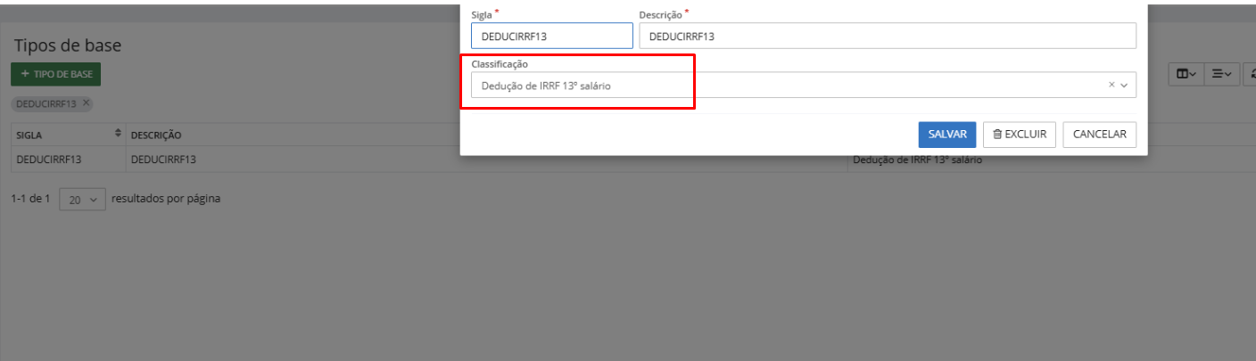

Para acessar essa tela

Configurando >> Tipos de base >> Procurar pela base DEDUCIRRF13 >> editar >> informar a classificação acima.
Após, apenas calcular novamente a folha que irá corrigir a situação apresentada.

Tags/Palavras-chave:
Classificação de 13, Evento, Dedução de IRRF Completa

Última Atualização:
07 de novembro de 2024 - Guilherme Dos Santos Fernandes

Título do Artigo: Não gerou período de férias no cloud
Descrição:
Orientações detalhadas sobre como gerar os períodos aquisitivos de férias no sistema Cloud quando estes não são gerados automaticamente para um colaborador.
Resolução para o Cliente:
Para corrigir a ausência de período aquisitivo de férias, siga os passos abaixo:
- Verifique a Configuração de Férias:
  - Confirme se a matrícula do colaborador possui a configuração de férias habilitada.
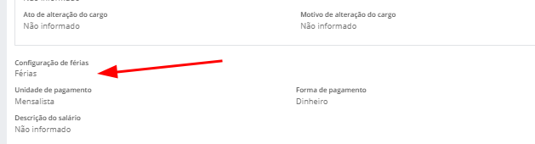
  - Confirme também que o cargo do colaborador está configurado corretamente para férias.
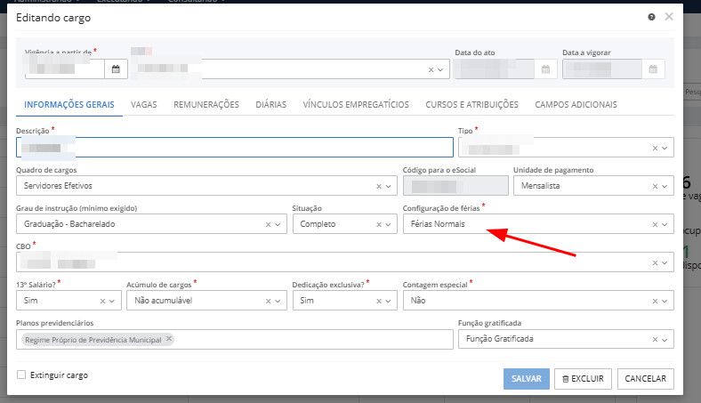
- Forçar a Remodelagem de Férias:
  - Acesse a matrícula do colaborador (pode ser no último histórico cadastrado).
  - Remova a configuração de férias na aba correspondente.
  - Salve as alterações na matrícula.
- Reinclusão da Configuração de Férias:
  - Edite novamente a matrícula e inclua novamente a configuração de férias.
  - Este processo de remoção e reinclusão forçará a remodelagem e agendará a criação do período aquisitivo.
- Verificação Final:
  - Após concluir os passos, verifique se o período aquisitivo foi criado corretamente no sistema.
  - Confirme a atualização para garantir que os períodos aquisitivos de férias foram gerados.
Resolução para o Analista:
O analista deve verificar se a configuração de férias está habilitada tanto na matrícula quanto no cargo do colaborador. Em casos onde o período aquisitivo não é gerado, o analista deve orientar o cliente a remover e reincluir a configuração de férias para forçar a remodelagem.
Tags/Palavras-chave:
Período Aquisitivo de Férias, Configuração de Férias, Remodelagem de Férias, Geração de Períodos de Férias
Intenções (Perguntas Frequentes):
- Como gerar o período aquisitivo de férias no Cloud?
- O que fazer quando o período de férias não é gerado?
- Como forçar a remodelagem de férias no sistema Cloud?
Dicas e Sugestões:
- Verifique se o cargo do colaborador está configurado corretamente, pois isso pode impactar a geração do período de férias.
- Caso o problema persista, analise a possibilidade de inconsistências cadastrais na matrícula.
Chamado origem do artigo:
Keep
Última Atualização:
08/11/2024 - Vitoria

Título do Artigo: Configurações de Acesso e Suporte Técnico no Sistema

Descrição:
Este artigo orienta sobre as configurações globais de acesso ao sistema, incluindo a parametrização para suporte técnico, condições de acesso, controle de sessões e notificações.
Resolução para o cliente:
- Acesse Configurações > Gerais para definir parâmetros globais de acesso, incluindo a permissão para suporte técnico.
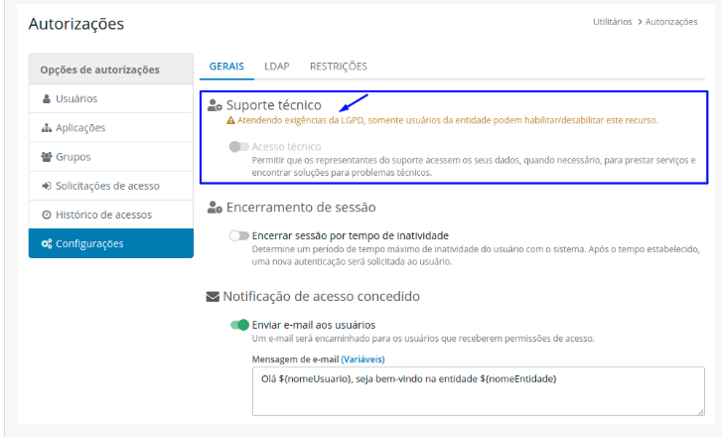
- Este parâmetro permite que conceda acesso técnico ao sistema, atendendo às exigências da LGPD. A permissão de suporte técnico é restrita aos usuários da organização e vetada aos técnicos, visando o controle seguro dos dados de clientes, contudo apenas usuários administradores têm permissão para conceder acesso técnico.
- Ao habilitar o suporte, o usuário da entidade deve aceitar um termo de consentimento, confirmando a autorização para acesso técnico.
- Desabilitar o parâmetro remove todos os acessos técnicos, e caso seja reativado, o usuário da entidade deverá reconfigurá-lo.
- Defina um prazo para o encerramento de sessão do usuário em caso de inatividade habilitando o parâmetro Encerramento de sessão e selecionando o tempo desejado.
- Para notificar usuários por e-mail quando um novo acesso for concedido nos sistemas Cloud, habilite a opção Notificação de acesso concedido.

IMPORTANTE:
Conforme a LGPD, a entidade, enquanto controladora dos dados, possui autonomia sobre o acesso aos dados e deve configurar o parâmetro de acesso técnico para que a Betha ou suas revendas possam acessar. A responsabilidade de liberação é exclusiva da entidade.
Resolução para o analista:
Auxilie o cliente na parametrização das configurações de acesso técnico e restrições, assegurando que as permissões estejam alinhadas com as normas da LGPD. Oriente também na configuração do encerramento de sessão e das notificações de novos acessos.
Tags/Palavras-chave:
Configurações Gerais, Suporte Técnico, LGPD, Acesso Técnico, Sessão, Notificação de Acesso
Intenções:
- Como configurar o suporte técnico no sistema?
- Como ajustar o encerramento de sessão por inatividade?
Dicas e Sugestões:
- Verifique se a autorização para suporte técnico está alinhada com os parâmetros de segurança exigidos pela entidade.
- Ative notificações para maior controle sobre acessos concedidos.

Última Atualização:
12/11/2024 - Edianez Possoli de Souza

Título do Artigo: Configurar cancelamento de férias

Descrição:
Este artigo descreve como configurar o sistema para realizar o cancelamento de períodos aquisitivos de férias no ambiente Cloud.
Resolução para o cliente:
Siga os passos abaixo para configurar o cancelamento de períodos aquisitivos de férias:

- No menu superior à direita, clique no ícone de quatro quadrados e procure por "Cancelamentos de férias".
- Abra a funcionalidade e clique no botão Atualizar.
- No item desejado, clique em "..." > Editar.
- Verifique os campos de Número de Dias e Afastamentos, ajustando-os conforme necessário para a sua entidade.
- Clique em Gravar para salvar as alterações.
- Revise o período aquisitivo e certifique-se de que o período cancelado foi removido do sistema.
Resolução para o analista:
Para orientar o cliente no cancelamento de férias, execute os seguintes passos:
- Garanta que o cliente acessou o menu correto (ícone de quatro quadrados > Cancelamentos de férias).
- Confirme se o cliente clicou em Atualizar e navegou para "..." > Editar no item correto.
- Oriente a revisão dos campos Número de Dias e Afastamentos. Verifique com o cliente quais ajustes são necessários para atender à configuração da entidade.
- Auxilie na verificação do período aquisitivo para garantir que o cancelamento foi realizado corretamente.
- Reproduza o procedimento em um ambiente de teste para validar os passos, caso necessário.

Tags/Palavras-chave:
Cancelamento de férias, Cloud, período aquisitivo, configurações, afastamentos, número de dias.
Intenções:
- Como configurar o cancelamento de férias no sistema Cloud?
- Onde ajustar os afastamentos para cancelamento de férias?
- Como verificar se o período cancelado foi removido?
Dicas e Sugestões:
- Após realizar o cancelamento, revise o histórico de períodos aquisitivos para confirmar que as alterações foram aplicadas corretamente.
- Mantenha um registro das alterações realizadas, caso seja necessário auditá-las posteriormente.
.
Última Atualização:
18/11/2024 - Arturo Burigo

Título do Artigo: Fim da desoneração - Folha Cloud

Descrição:
Este artigo orienta sobre as alterações necessárias na Folha Cloud para atender à decisão judicial referente ao fim da desoneração da folha de pagamento, publicada pela Receita Federal.

Resolução para o cliente:

Para atender à decisão judicial e evitar problemas, siga os passos abaixo:
- Acesse a manutenção de estabelecimentos e altere a informação para 0 - Não aplicável, com vigência a partir de abril de 2024.
- Reabra a competência no eSocial utilizando o evento S-1298. Lembre-se: não é necessário reenviar toda a folha.
- Envie o evento S-1000 para atualizar as informações cadastrais.
- Reenvie o evento S-1299 para realizar o fechamento da competência.
- Acesse o portal eCAC e realize a retificação necessária para garantir conformidade com a nova legislação.

Resolução para o analista:

- Verifique com o cliente se a alteração no campo 0 - Não aplicável foi realizada corretamente na manutenção de estabelecimentos.
- Oriente o cliente no reenvio dos eventos necessários no eSocial (S-1298, S-1000 e S-1299) e certifique-se de que não há pendências.
- Valide se as informações enviadas refletem corretamente a vigência de abril de 2024.
- Caso surjam dúvidas, acompanhe o cliente no acesso ao eCAC para realizar as retificações.
- Teste as alterações em um ambiente controlado para verificar se há inconsistências
.
Tags/Palavras-chave:
Fim da desoneração, eSocial, S-1298, S-1000, S-1299, eCAC, folha de pagamento, Receita Federal.

Intenções:
- Como ajustar o fim da desoneração na Folha Cloud?
- Quais eventos precisam ser enviados ao eSocial após o fim da desoneração?
- Como realizar retificação no eCAC para fim da desoneração?

Dicas e Sugestões:

- Confira os prazos para envio dos eventos no eSocial para evitar multas ou sanções.

Última Atualização:
18/11/2024 - Arturo Burigo

Título do Artigo: Cadastro de Serviços de Autônomos no Folha Cloud

Descrição:

Como cadastrar corretamente os valores referentes a serviços de autônomos no sistema Folha Cloud e atender às exigências do eSocial.

Resolução para o cliente:

- Acesse o menu Executar e selecione Serviços de autônomos.
- Clique em +Serviço e preencha os campos necessários.
  - Atenção: No campo CBO, insira um código válido de 6 dígitos conforme as exigências do eSocial.
- Caso precise cadastrar a Nota Fiscal, este procedimento deve ser feito no módulo Contabilidade.

Resolução para o analista:

- Oriente o cliente no preenchimento dos campos obrigatórios, principalmente o código CBO.
- Caso o cliente relate dificuldades com a Nota Fiscal, instrua-o a acessar o módulo Contabilidade ou direcione o chamado para a equipe responsável por esse módulo.

Tags/Palavras-chave:
Serviços de autônomos, cadastro, Folha Cloud, eSocial, CBO, Nota Fiscal.

Intenções:
- Como cadastrar serviços de autônomos no Folha Cloud?
- Qual a importância do código CBO no cadastro de serviços?
- Onde realizar o cadastro da Nota Fiscal de autônomos?

Dicas e Sugestões:

- Verifique previamente o código CBO para garantir que esteja atualizado e válido no eSocial.
- Consulte o manual do sistema para mais detalhes sobre o preenchimento dos campos.
- Lembre o cliente que a integração com a Contabilidade é necessária para o registro da Nota Fiscal.

Última Atualização:
18/11/2024 - Arturo Burigo

Título do Artigo: Cadastro de Cargos no Folha Cloud

Descrição:
Orientações detalhadas para realizar o cadastro de um novo cargo no sistema Folha Cloud, incluindo observações sobre preenchimentos essenciais e anexos necessários.

Resolução para o Cliente:
Para cadastrar um novo cargo no Folha Cloud, siga os passos abaixo:
- Acesse o menu Configuração > Cargos.
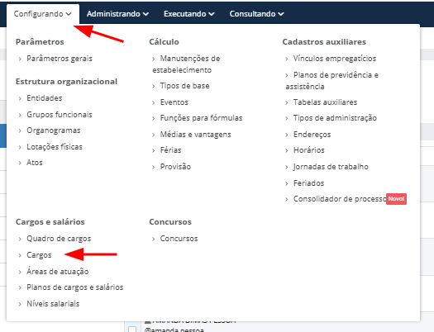
- Clique no botão "+Cargo".
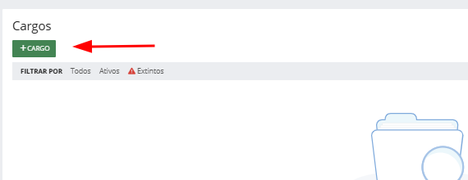
- Preencha os campos solicitados, atentando-se aos campos obrigatórios (identificados com asterisco vermelho).

- INFORMAÇÕES GERAIS
Descrição: Nome do Cargo
Tipo: Colocar tipo do cargo pré cadastrado através do menu de cadastro “Tipos de cargos”
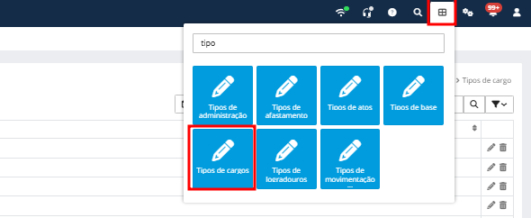
Quadro de cargos: Também cadastrado anteriormente através do menu Configurando > Quadro de cargos.
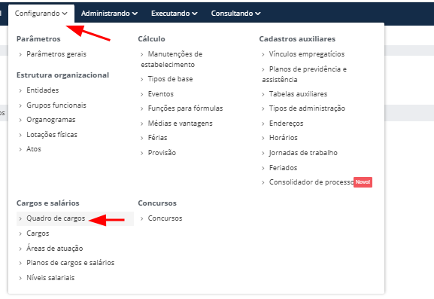
Unidade de pagamento: Formato de pagamento. Exemplo: Mensalista, Horista.
Grau de instrução: Preencher com o grau de instrução mínimo para o cargo.
Situação: Situação do grau de instrução preenchido para o cargo, exemplo: Completo, incompleto.
Configuração de Férias: Adicionar configurações de férias, cadastradas previamente no menu Configurando > Férias.
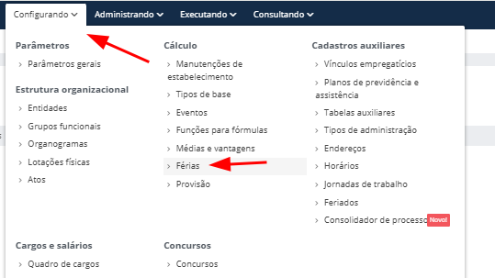

CBO: Preencher com a Classificação Brasileira de Ocupações, já pré cadastrada no sistema através do menu CBO’s.
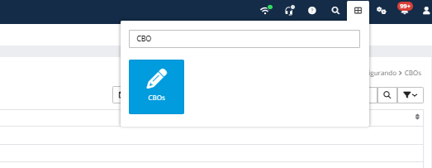
O mesmo também pode ser consultado através do site do MTE, segue link.
https://www.mtecbo.gov.br/cbosite/pages/pesquisas/BuscaPorTitulo.jsf
13º Salário: Preencher se recebe 13° terceiro salário com “sim” ou “não”.
Acúmulo de cargos: Preencher informando se for um cargo acumulado, qual seria seria a área cumulativa, estão disponíveis somente áreas autorizadas para cargo acumulativo.
Dedicação exclusiva: Preencher se para o cargo a dedicação ao mesmo seria exclusiva com “sim” ou “não”.
Contagem especial: Preencher se o cargo em questão terá contagem especial para aposentadoria, se sim, preencher com a base legal para a mesma.
Planos previdenciários: Preencher com o plano de previdência do cargo, pré cadastrado no menu Configurando > Planos de Previdência e Assistência.
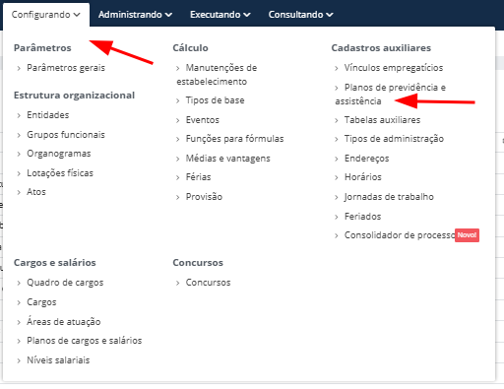
Função gratificada: Preencher se o cargo em questão possui função gratificada, cadastrada previamente através do menu Funções no sistema RH.
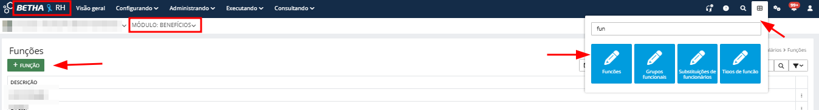
- VAGAS:
Vagas: Preencher com a quantidade de vagas que o cargo possui.
Vagas de PcD: Preencher com a quantidade de vagas PcD’s que o cargo possui.
Área de atuação: Adicionar a área de atuação do cargo cadastrado previamente no menu Configurando > Áreas de atuação.
Organogramas: Adicionar o Organograma do cargo cadastrado previamente no menu Configurando > Organogramas.
- REMUNERAÇÕES:
Remunerações: Adicionar a remuneração desejada para o cargo. Para essa cadastro, deverão ser realizados dois cadastros prévios, o cadastro de planos de cargos e salários e cadastro de níveis.
Primeiramente o cadastro de plano de cargos e salários, onde serão definidos as classes e limites, e a progressão salarial, e posteriormente o cadastro de níveis onde será definido o salário de cada classe.
Esses cadastros você acessa através do menu Configurando > Cargos e Salários.
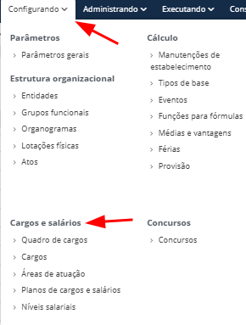
No cadastro, você deverá preencher o nível salarial designado para o cargo, colocando a classe inicial e a final.
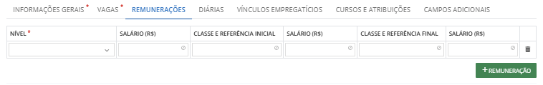
- DIÁRIAS:
Diárias: Adicionar caso o cargo em questão possua diárias, pré cadastro realizado no sistema RH, no menu natureza de diária.
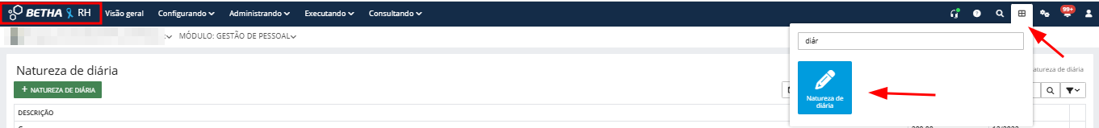
- VÍNCULO EMPREGATÍCIO:
Vínculo empregatício: No cadastro de vínculo empregatício você irá inserir o tipo de vínculo e o ato de criação do mesmo.
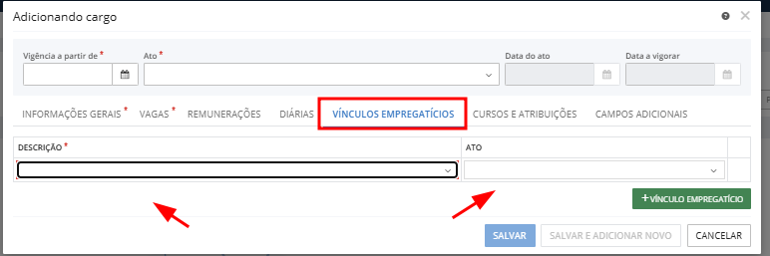
- CURSOS E ATRIBUIÇÕES:
Curso exigidos: Preencher com cursos exigidos para o cargo, cadastro dos mesmos realizado previamente realizados no sistema RH.
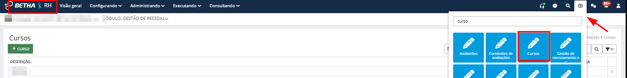
Requisitos: Preencher com os requisitos necessários para o cargo.
Atividades: Preencher com as atividades executadas pelo profissional ocupante do cargo.
- Vincule o ato de criação do cargo. Certifique-se de anexar o PDF da lei correspondente a este ato.
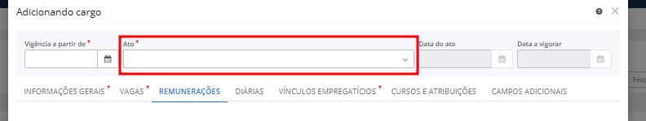
- Na seção de Campos Adicionais, preencha conforme orientações específicas.
  - Consulte a imagem abaixo para referências.
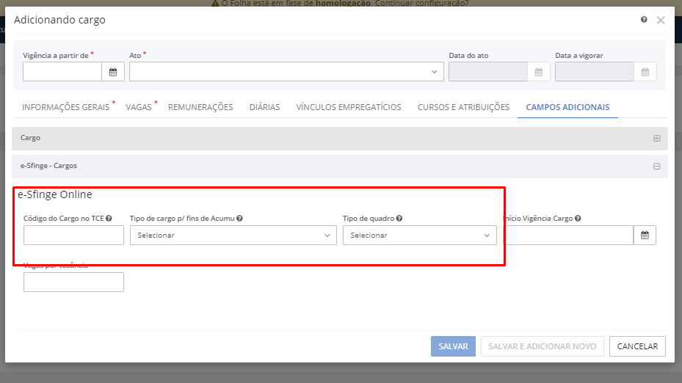
- Após concluir os preenchimentos, clique em Salvar.
Observação:
A gravação do cadastro só será possível com todos os campos obrigatórios preenchidos.

Resolução para o Analista:
- Oriente o cliente a verificar previamente os dados necessários, como a lei ou ato de criação.
- Confirme que o cliente compreende a importância de anexar o PDF da legislação correspondente.
- Caso haja inconsistências, faça os ajustes necessários nos perfis de acesso do cliente.

Tags/Palavras-chave:
Cadastro de Cargos, Folha Cloud, Ato de Criação, PDF da Lei, Campos Obrigatórios, Configuração.

Intenções (Perguntas Frequentes):
- Como cadastrar um novo cargo no Folha Cloud?
- Quais campos são obrigatórios para cadastrar um cargo?
- Como anexar o ato de criação de um cargo no sistema?

Dicas e Sugestões:
- Certifique-se de que os documentos anexados estejam em formato PDF e legíveis.
- Revise os dados preenchidos antes de salvar para evitar inconsistências.
Chamado origem do artigo:
Keep

Última Atualização:
22/11/2024 - Vitória Machado

Título do Artigo: Alteração de lançamento em variável - Atualização de Valor
Descrição:
Este artigo descreve como realizar a alteração do valor de um evento na guia "LANÇAMENTO VARIÁVEL". O objetivo é atualizar o valor de um evento específico que já existe lançamento para o valor desejado, ou seja, uma atualização de valores.
.Resolução para o cliente:
- Na guia LANÇAMENTO VARIÁVEL, inclua a matrícula desejada.
- Verifique a data de fim do evento que você deseja alterar.
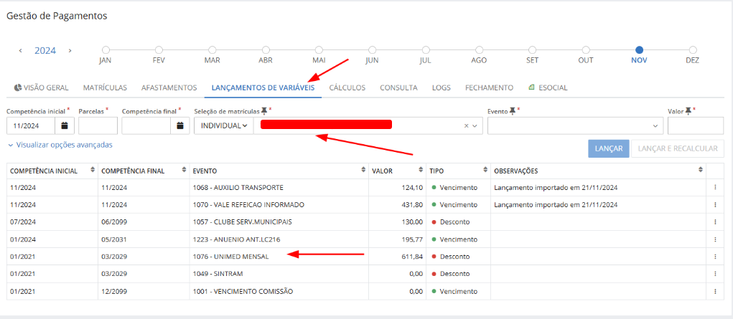
- Selecione a competência atual até a data final e, inicialmente, escolha a opção “Tipo de Operação” Excluir.
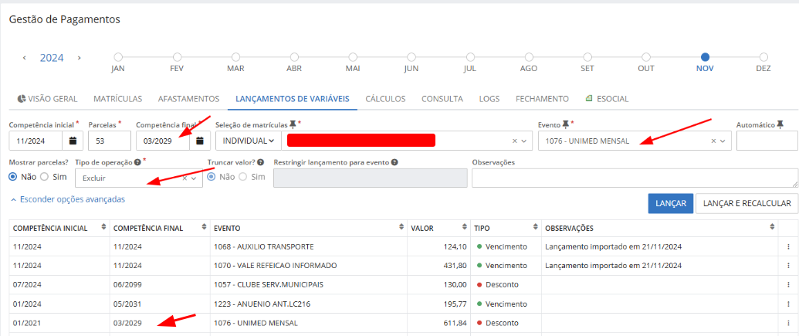
- Após a exclusão, informe o novo valor do evento e selecione a opção “Tipo de Operação” Incluir para registrar o evento com o valor atualizado.
- Com essas etapas concluídas, o evento será alterado com o valor desejado.
Resolução para o analista:
- O analista deve orientar o cliente a verificar a data fim do evento e a selecionar corretamente a competência atual até a data final.
- O analista deve confirmar que a opção Excluir no campo “Tipo de Operação” foi selecionada antes de incluir o novo valor.
Tags/Palavras-chave:
Alteração de evento, lançamento variável, excluir evento, incluir evento
Intenções:
- Como alterar o valor de um lançamento variável na folha de pagamento?
- O que fazer para atualizar o valor de um evento lançado em variável?
- Como excluir e incluir um evento lançado em variável no sistema?
Dicas e Sugestões:
- Sempre verifique se a competência e a data de fim do evento estão corretas antes de realizar alterações.
- Após incluir o novo valor, revise a folha de pagamento para garantir que os eventos estejam registrados corretamente.
Chamado origem do artigo:
BTHSC-120076
Última Atualização:
22 de novembro de 2024 - Leticia Pizzetti

